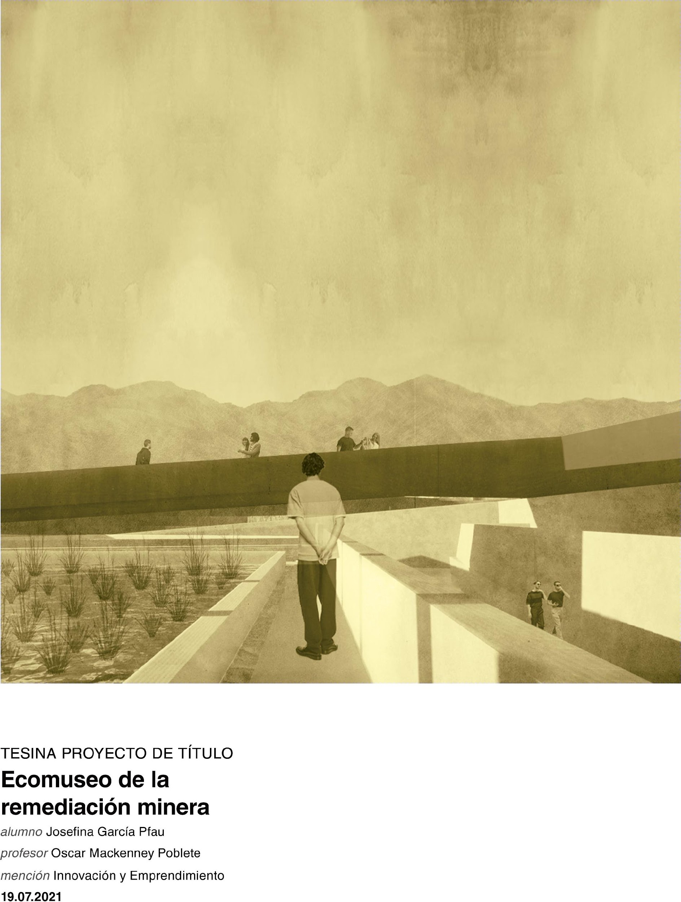



TEMA: TRANSFORMACIÓN RADICAL DE UN ESPACIO DEPLORABLE EN UNO EXTRAORDINARIO
CASO: PARQUE / ECOMUSEO DE REMEDIACIÓN MINERA
LUGAR: EX PLANTA OJANCOS, COPIAPÓ, TERCERA REGIÓN, UN ESPACIO EN ESTADO DEPLORABLE

POR: JOSEFFINA GARCÍA PFAU

Tesina presentada a la Facultad de Arquitectura y Arte de la Universidad del Desarrollo para optar al grado académico / título profesional de ARQUITECTO
con mención en INNOVACION Y EMPRENDIMIENTO.

PROFESOR GUÍA
Arquitecto, Magister en Humanidades y Pensamiento Científico, OSCAR MACKENNEY POBLETE

Julio, 2021
SANTIAGO
INDICE
INNOVACIÓN Y EMPRENDIMIENTO 6
ABSTRACT 7
CAPITULO I MARCO TEORICO 8
1. EL PAISAJE 9
1.1) ARQUITECTURA DEL PAISAJE 9
1.2) PAISAJE POSTINDUSTRIAL 10
1.3) CICATRICES DEL PAISAJE 12
2. PERFORACIÓN DE LA TIERRA 13
2.1) MINERÍA EN CHILE 13
2.2) FAENAS MINERAS ABANDONADAS 14
2.3) IMPACTOS SEGÚN TIPO DE FAENA 14
2.3) EXPOSICION A METALES PESADOS 16
CAPITULO II TEMA 18
1. PROBLEMÁTICA 19
1.1) ABANDONO DE FAENAS 19
1.2) CICATRICES CONSTRUCTIVAS 20
1.3) RELAVES MINEROS 22
2. DE LO DEPLORABLE A LO EXTRAORDINARIO 24
3. REFERENTES 24
3.2) OBSERVATORIO ECOLOGICO MORRO MORENO 26
3.3) RECUPERACIÓN DE LA MINA TRÁNSITO COMO MUSEO REGIONAL DE SITIO MINERO 26
3.4) PROYECTO EDÉN 27
3.5) VERTEDERO BARCELONA 28
CAPITULO II LUGAR 30
1. REGIÓN DE ATACAMA 31
1.1) ACTIVIDADES ECONOMICAS 31
1.2) SITUACION GEOGRAFICA 33
1.3) MINERÍA EN LA REGIÓN 34
1.4) IMPACTOS DE LA MINERIA EN LA REGIÓN 35
1.5) PAISAJE ATACAMEÑO 37
2. COPIAPO 38
2.1) CIUDAD 38
2.2) RIO DE COPIAPÓ 39
2.3) CONDICIÓN SOCIAL DE COPIAPÓ 41
2.4) EX PLANTA DE MINERALES OJANCO 41
2.5) CERROS DE RELAVES EX PLANTA 43
3. POTENCIAL TURISTICO 43
3.1) CONSIDERACIONES URBANAS 43
3.2) VALOR SOCIAL 44
CAPITULO II CASO 45
1. NO LUGAR 46
2. LO EXTRAORDINARIO 46
3. ECOMUSEO 47
3.1) CONCEPTO DE ECOMUSEO 47
4. PARQUE Y ECOMUSEO OJANCOS 48
4.1) PAISAJE ENTRE LO HUNDIDO Y LO ELEVADO 48
4.2) REMEDIACION DEL SUELO CONTAMINADO 48
4. REFERENTES 51
4.1) SITIO ARQUEOLÓGICO XIHOUDU 51
4.2) LOWLINE LAB 52
4.3) JARDÍN HUNDIDO 53
CAPITULO II USUARIO 54
CAPITULO III ESTRATEGIAS PROYECTUALES 57
1. ESTRATEGIA TERRITORIAL 58
1.1) OCUPACION DE VACIOS 58
2. ESTRATEGIA ESPACIAL 58
2.1) PERFORAR 58
2.2) DESCOMPRIMIR 59
3. ESTRATEGIA ATMOSFERICA 60
3.1) CONTEMPLAR 60
4. ESTRATEGIA VEGETAL 60
4. ESTRATEGIA HIDRAULICA 4.1) RECILAR 61
CAPITULO III DESARROLLO PROYECTUAL 62
1. PARTIDO GENERAL 63
2. PLANTAS 64
BIBLIOGRAFÍA 72
ANTECEDENTES ACADEMICOS 75

INNOVACIÓN Y EMPRENDIMIENTO
La innovación es crear o cambiar, esta busca formas nuevas o diferentes de hacer las cosas, desde mi punto de vista en relación a la arquitectura son ideas arriesgadas que miran de otra forma las soluciones a las problemáticas que se quieran resolver, tanto económicas como sociales.
El área de innovación que explora el proyecto es la transformación, él como un espacio puede transformarse radicalmente para crear un espacio habitable desde nuevas atmósferas y espacialidades.
La propuesta busca explorar el subsuelo, darle otra mirada para hacer de este un espacio habitable, y así mostrarles a los copiapinos que el estar en el subsuelo puede tener una atmósfera muy diferente al de las minas.
La transformación pasa de lo antiguo a lo nuevo, una nueva atmósfera en este caso, que trae soluciones medioambientales y sociales, donde se busca la memoria colectiva de la historia para recordar lo que era el terreno y además contar la nueva historia en donde entra la limpieza de relaves a través de un parque educativo para la remediación del lugar.

ABSTRACT
El proceso de investigación nace de un dato del sernageomin, en donde se cuentan la cantidad de faenas abandonadas que hay en Chile hasta el 2014, siendo el total de 653. El 70% de estas faenas están de la primera a la cuarta región, por lo que es urgente y necesario operar en estas zonas, el país no puede darse el lujo de dejar espacios abandonados.

La ciudad de Copiapó se convirtió en la capital minera de Chile, lo que ha afectado al paisaje de atacama, las empresas mineras han ido marcando la geografía del norte dejando cicatrices constructivas y como país minero nos debiésemos hacer cargo de estas cicatrices que deterioran y contaminan los sectores donde se emplazan, afectando no solo a la biodiversidad de la región, sino que también a los habitantes cercanos a las plantas.

La tierra del norte está preparada para ser perforada pero no para ser abandonada. La propuesta busca revertir el abandono en dos aristas, primero el abandono como territorio abandonado y segundo el abandono que provoca el alejamiento de las personas.

Para ello se busca la transformación radical de una mina abandonada ubicada casi en el centro de Copiapó, donde se busca la reversión de su carácter contaminante y de deterioro, a través de espacios públicos que brinden un aporte tanto en la memoria colectiva, como en la remediación de faenas mineras en estado de abandono.

El propósito de la investigación es elegir las mejores estrategias para crear una memoria colectiva desde la historia de la antigua mina para recuperar así su esencia y también explorar los tipos de fitorremediación como solución sustentable de cierre de faenas para que así se le de la oportunidad a otras empresas mineras para que vean los distintos tipos de fitorremediación que existen para que luego lo implementen en sus propios cierres de faenas.

CAPITULO I
MARCO TEORICO

1. EL PAISAJE

1.1) ARQUITECTURA DEL PAISAJE
La arquitectura del paisaje tiene que ver con el arte de proyectar, planificar, conservar, rehabilitar entre otras cosas los espacios abiertos, el espacio público y el suelo.
“El concepto de arquitectura del paisaje responde hoy a nuevos requerimientos de intervención, diseño y ordenamiento territorial; escenarios complejos donde se encuentran estrechamente ligadas y superpuestas las problemáticas sociales, económicas, ecológicas, culturales y estéticas del espacio habitado” (Arquitectura del paisaje: retrospectiva y prospectiva de la disciplina a nivel global y latinoamericano, pagina 008, Osvaldo Moreno F)
El paisaje es una intervención integradora entre las ciencias naturales y las ciencias sociales, entrelazando la dimensión estética, social y ambiental.
En América Latina la arquitectura del paisaje se ha ido manifestando desde las geometrías orgánicas y formas expresionistas, pero hoy en día se ha hecho más énfasis en la sustentabilidad ecológica.
En Chile es importante este concepto según mi punto de vista, ya que el país se caracteriza por su gran variedad de paisajes extraordinarios, y el paisaje es algo que se debe potenciar con la arquitectura, no destruir.
Con los años el paisaje ha ido transformándose y deteriorándose con la llegada de empresas que requieren del uso del territorio, por lo que la arquitectura ha empezado a jugar un papel importante para la protección de los paisajes, como por ejemplo una formalización de la ocupación de un lugar como lo podría ser la de un humedal. La arquitectura trata de mantener una línea de protección entre el hombre y en este caso el humedal, formalizando su ocupación.
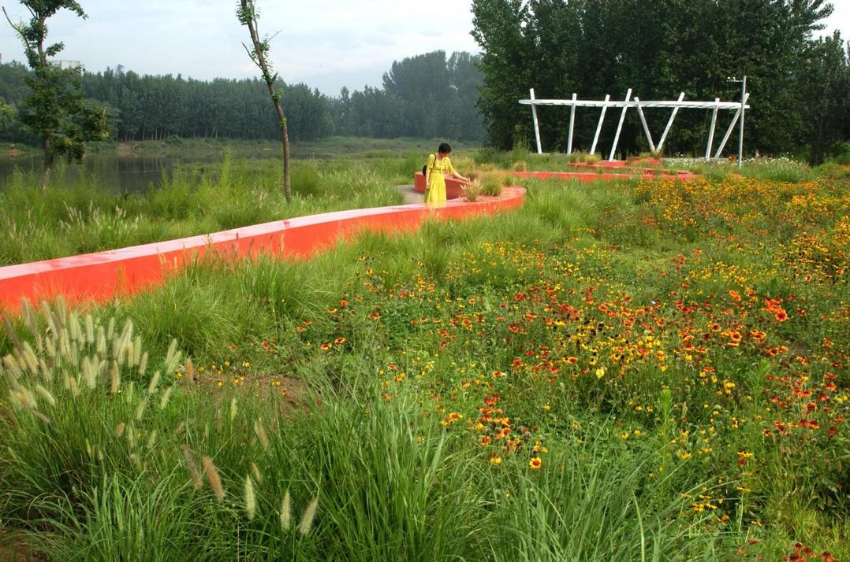
Fig. 1
Parque Red Ribbon / Turenscape

1.2) PAISAJE POSTINDUSTRIAL
“Frente al conflicto propio del siglo XIX entre los entusiastas de la revolución industrial y los que rechazan esas novedades tecnológicas en nombre de los valores tradicionales y de la sensibilidad estética, el siglo siguiente supondrá la aceptación y puesta en valor del paisaje industrial y posindustrial”. (El paisaje postindustrial como escena y lugar, Antonio Santiago Rio Vazquez, 2009)
Ahora tanto las infraestructuras abandonadas como las ruinas de monumentos de la antigüedad se consideran como escenarios que pueden ofrecer distintas atmósferas. Estos escenarios se convierten con el tiempo pasan de un estado a otro, muestran también una existencia del tiempo.
Las huellas del envejecimiento ahora son una oportunidad para tomarlas y darles un valor, trayendo así más espacios públicos para las comunidades que viven cerca de ex industrias, ex plantas, etc.
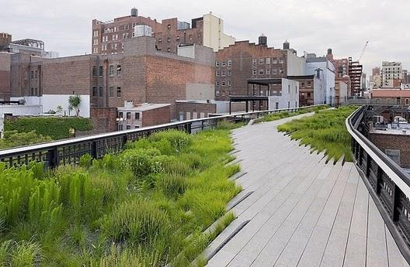
Fig. 2
High line, Fotografía por Iwan Baan
Para la recuperación de estos espacios abandonados y deteriorados, se busca mayoritariamente una recuperación paisajística siendo al final el opuesto a lo que la edificación era.
También se ocupan los vestigios como huellas, que por definición la palabra huella es una muestra de una historia, un paso de alguien que dejo un rastro por una entidad perdurable en el tiempo, donde las distintas épocas industriales se ven registradas en los terrenos. Se aprovechan para darles una nueva utilidad al espacio con un aspecto educativo.
Como lo seria por ejemplo es parque Duisburg donde su diseño fue pensado con la idea de que un abuelo quien pudo haber trabajado en la ex planta podría caminar con sus nietos explicándoles lo que el hacia y el uso de la maquinaria. Dándole así una gran importancia a la memoria.
1.2.1) Parque Duisburg
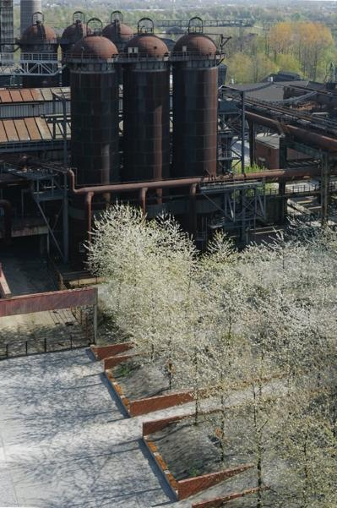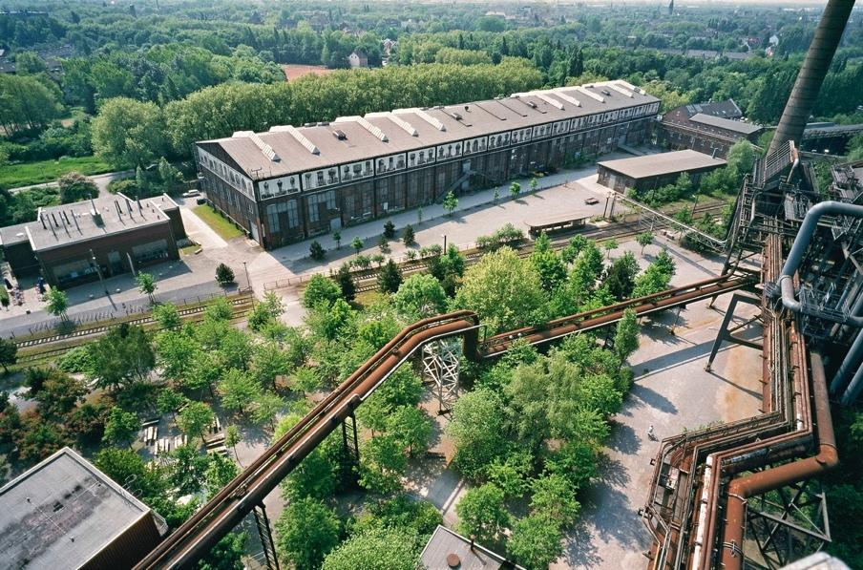
Fig. 3
Parque Duisburg, Latz + Partner
En la ciudad de Duisburg tuvo un fuerte desarrollo industrial a partir del siglo XIX, por lo mismo presenta un importante testimonio de su pasado industrial, con instalaciones en gran parte abandonadas.
La planta siderúrgica thyssen Hochofenwerk Meiderich, es una instalación que abarcaba un terreno de 200 hectáreas y cesó su actividad a mediado de los ochenta, dejando un terreno altamente contaminado.
En el terreno se desarrolló un proyecto para poner en valor el paisaje industrial de la antigua planta transformando el terreno en un parque para recuperarlo ecológicamente.

1.3) CICATRICES DEL PAISAJE
En el paisaje podemos ver distintas cicatrices que deja la intervención humana, se cargan de significados ajenos a su identidad.
Estos se toman como oportunidad para la arquitectura postindustrial, donde se puede ocupar para un avance en la tecnología, específicamente en la ecotecnología para revertir los daños que estas cicatrices causaron, o también como espacios de memoria donde los habitantes se pueden apropiar del lugar, ya que se identifican con la historia de sus tierras.
Antes de que los vestigios sean intervenidos se transforman en un no lugar, los habitantes no se identifican con estos espacios, por lo mismo trae consecuencias como la delincuencia, entre otras.

2. PERFORACIÓN DE LA TIERRA
Las empresas mineras han ido marcando el suelo del planeta a través de la explotación y extracción de los minerales que se han acumulado en el suelo y subsuelo.
La minería comenzó desde los inicio de la civilización de las personas, cuando tomaban de la superficie piedras, cerámicas, y más tarde metales para la fabricación de herramientas o armas. La mina más antigua que se tiene constancia arqueológica tiene una edad de 43.000 años y se encuentra en Suazilandia, en este lugar los hombres paleolíticos buscaban hematita. (Portal minero, La minería, 2013)
En américa latina los principales países que han sido perforados son Colombia, Brasil, Perú, Bolivia y Chile debido al potencial geológico que tienen.
La minería ha perforado la superficie terrestre a un nivel que ahora se están buscando nuevas superficies como lo sería el fondo del mar, esta modalidad se llama minería marina, y afectará gravemente la biodiversidad marina.

2.1) MINERÍA EN CHILE
Chile es un país minero, es el mayor productor y exportador de cobre del mundo. La minería ha estado en la historia desde mucho antes de que llegaran los españoles a América, los indígenas sacaban minerales de la cordillera de los andes y con esto se fabricaban herramientas y adornos.
La minería pasó a ser una identidad del país, debido a su historia que nos ha acompañado desde los primeros días.
En términos laborales junto a la pesca están consideradas como los trabajos mas peligrosos, debido a que se someten a climas extremos y producen distintas enfermedades, por someterse en ambientes contaminados y de alto trabajo físico, además de las injusticias laborales.
Las empresas mineras a gran escala generan beneficios pero al mismo tiempo problemas ambientales, lo que debe ser controlado para que el problema no supere los beneficios, estas se deben encargar de aportar en el área del medio ambiente, ya que su explotación es muy destructiva para la biodiversidad de las distintas áreas donde se emplazan las empresa mineras.

2.2) FAENAS MINERAS ABANDONADAS
Una faena minera abandonada es un lugar donde se solía extraer mineral, pero que cuando este se agotó, la faena simplemente cerró, y cuando no se toman medidas necesarias en ese proceso deja un peligro para las poblaciones cercanas a la mina.
Algunas de estas faenas pueden ser extremadamente peligrosas, como por ejemplo cuando quedan abandonadas piscinas llenas de arsénico, una sustancia cancerígena que se puede filtrar por el suelo contaminando las napas de aguas subterráneas, o cuando se construyen tranques de relaves y la gente no sabe que bajo esos cerros de tierra pueden haber sustancias tóxicas.
Según una guía para la rehabilitación de instalaciones mineras abandonadas devolver los terrenos alterados a su estado original es reconocido como prácticamente imposible o impracticable.

2.3) IMPACTOS SEGÚN TIPO DE FAENA
Todos los tipos de faenas mineras van a ser destructivos para el territorio y sus efectos negativos son inevitables.
Las minas a cielo abierto provocan la perturbación de la superficie provocando alteraciones al medio ambiente por ser tan invasivo, a diferencia de la mina subterránea en la cual la perturbación a la superficie es menor debido a que se accede por un pozo a una rampa que desemboca en las galerías y niveles de producción, los cuales están conectados entre sí por pozos inclinados, pero los efectos tanto a cielo abierto como subterránea igualmente tienen consecuencias sobre el agua al contaminarla con ácidos y metales e interceptar acuíferos dañando al medioambiente.
Los impactos que trae una empresa minera tiene que ver con la mina en sí, con la eliminación de los residuos de la mina, con el transporte del mineral y con el procesamiento del mismo, que a menudo involucra o produce materiales peligrosos.

Tabla de abandono de faenas
Situación de Riesgo | Instalaciones Mineras Potencialmente Afectadas | Principales Efectos
Abandono de piques y/o galerías subterráneas | Piques, galerías subterráneas, chimeneas, etc | - Posible subsidencia  - Posible alteración de la topografía  - Posible accidente de personas y fauna
Abandono de las instalaciones eléctricas | Subestaciones eléctricas, tendidos eléctricos, transformadores, etc. | - Posible accidente de personas  - Posible afectación de la estética y el paisaje
Abandono de caminos, líneas férreas | Caminos, líneas férreas | - Posible accidente de personas  - Posible alteración de la estética y el paisaje
Abandono de instalaciones | Oficinas, campamentos, galpones, plantas, bodegas, ductos, etc. | - Posible contaminación  - Posible accidente de personas y fauna  - Posible alteración de la estética y el paisaje  - Pérdida de uso alternativo
Abandono de equipos | Maquinarias, herramientas, bombas, cañerías, etc. | - Posible accidente de personas  - Posible alteración de la estética y el paisaje  - Posible contaminación
Abandono de estanques | Estanques de almacenamiento de reactivos, lubricantes, combustibles, etc. | - Posible accidente de personas y fauna  - Posible contaminación por filtración de reactivos a aguas subterráneas o superficiales  - Posible contaminación de suelos  - Posible alteración de la estética y el paisaje
Abandono de botaderos de residuos sólidos | Botaderos de basura doméstica, neumáticos, chatarra, residuos sólidos peligrosos, etc. | - Posible percolación de residuos líquidos  - Posible contaminación de suelos  - Posible alteración de la estética y el paisaje
Fig. 4
Sernageomin + elaboración propia

2.3) EXPOSICION A METALES PESADOS

2.3.1) Efectos del mercurio
El envenenamiento por mercurio se asocia a temblores, y/o cambios psicológicos, además del aborto espontaneo y malformación congénita.
2.3.2) Efectos del cobre
En altas dosis puede causar daño del hígado y del riñón, anemia, irritación del estomago e intestinos y daños cerebrales.
2.3.3) Efectos del cadmio
el cadmio es biopersistente, sus características toxicológicas derivan de su. semejanza química con el cinc. En seres humanos, la exposición a largo plaza se asocia a; disfunción renal; enfermedad obstructiva del pulmón y se ha ligado al cáncer e pulmón.
2.3.4) Efectos del arsénico
El arsénico es uno de los elementos mas tóxicos que se pueden encontrar. La exposición a este puede causar; irritación del estomago e intestinos, disminución de la producción de glóbulos rojos y blancos, cambios en la piel e irritación de los pulmones. Y a exposiciones muy altas puede causar infertilidad y abortos en mujeres, perdida de la resistencia a infecciones y perturbación en el corazón.
2.3.5) Efectos del plomo
En la exposición al plomo son efectos son mas graves en niños y fetos, pueden dar lugar a una amplia gama de efectos biológicos.
2.3.6) Efectos del níquel
Las cantidades excesivas puede causar peso corporal disminuido, daño del corazón y del hígado, e irritación de piel.
2.3.7) Efectos del cromo.
La exposición baja puede irritar la piel y causar la ulceración, y la exposición alta puede causar daño del riñón y en el hígado, además de la aparición de perforaciones en el tabique nasal.

CAPITULO II
TEMA

1. PROBLEMÁTICA

1.1) ABANDONO DE FAENAS
Como se dijo en el abstract la investigación nace de un dato del Sernageomin de la cantidad de faenas abandonadas en Chile hasta el 2014, siendo el total de 653 faenas. El 70% de estas faenas están de la primera a la cuarta región, y cuando se compara con la cantidad de habitantes, atacama es el más afectado, con 41 minas abandonadas cada 100.000 habitantes. (“faenas mineras abandonadas y/o paralizadas hasta el 2014”, Sernageomin)
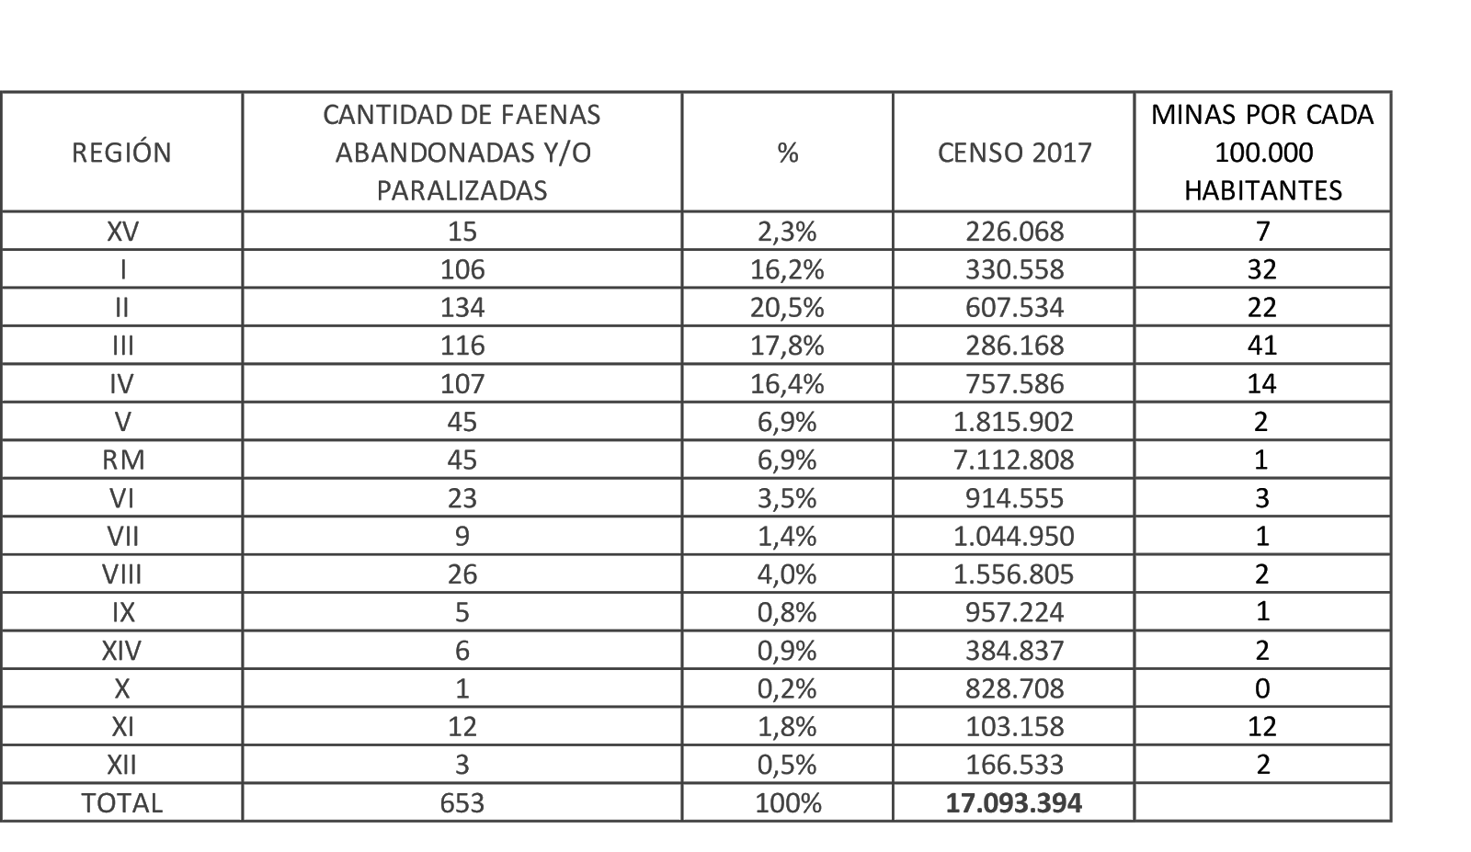Fig. 5
Sernageomin
Las alteraciones territoriales en el desierto de atacama son las consecuencias que van dejando las empresas mineras.
¿Qué pasa cuando se acaba el mineral?
Antes de la regularización del 2019 de la ley de cierre de faenas las empresas se trasladan a otros sectores buscando mineral mientras quedan las otras faenas abandonadas, lo que deteriora el sector afectando también a los habitantes cercanos.
Todas las faenas que cerraron antes del 2019 quedaron abandonadas, ya que la ley de cierre de faenas tenia muchas irregularidades.
Esta ley según Sernageomin obliga a que todas las faenas mineras cuenten con un plan de cierre aprobado por el servicio, previo al inicio de las operaciones mineras y que debe contener la totalidad de las instalaciones de la faena. Fue publicada el 11 de noviembre del 2011 y entró en vigencia el 2012, pero tenía varias irregularidades como la ausencia de una normativa específica, el impedimento de la producción de nuevos pasivos mineros, la ausencia de garantía financiera que asegurara al estado, la disponibilidad de fondos para cubrir los planes de cierre, entre otras cosas. Por lo mismo la cantidad de faenas abandonadas es excesiva, y un lujo que Chile no puede darse. (Servicio nacional de geología y minería, ley 20.551)
Las principales razones que motivaron la regularización del plan de cierre de faenas fueron:
“Ausencia de una normativa especifica, que regulara los aspectos negativos de la industria Minera Extractiva; Materializar el concepto de “El que contamina paga”. La empresa minera debe hacerse cargo de las externalidades, e incorporarlas como un elemento mas dentro de negocio minero; impedir la generación de nuevas faenas mineras abandonadas; ausencia de una garantía financiera que asegurara al Estado, el cumplimiento de las medidas de cierre comprometidas por la empresa”. (Planes de cierre aplicación general aprobados, Servicio nacional de geología y minería)
Los objetivos de la regularización vendrían siendo:
“Resguardar la Vida, Salud y Seguridad de las personas y del Medio Ambiente; Mitigar los efectos negativos de la industria; Crear un fondo Post-Cierre para el Monitoreo de Faenas Cerradas; Asegurar la Estabilidad Física y Química de los lugares en que se desarrolle la Actividad Minera; Establecer Garantías para el cierre efectivo de las Faenas e Instalaciones Mineras; Crear un Fondo Post-Cierre para el Monitoreo de Faenas Cerradas” (Planes de cierre aplicación general aprobados, Servicio nacional de geología y minería)

1.2) CICATRICES CONSTRUCTIVAS
La minería es una de las actividades económicas más importantes de Chile, que con su paso ha ido dejando alteraciones territoriales principalmente en las ciudades del norte debido a que se ha ido potenciando en las últimas décadas la ocupación de estos territorios.

“Las consecuencias históricas pueden evidenciarse en las cicatrices constructivas con las que el hombre ha marcado el paisaje natural. Una estética industrial tiñe los espacios más remotos del territorio, donde la falta de regulaciones en materia extractiva ha afectado fuertemente la condición paisajística, las comunidades y el medio ambiente”. (Belén Maiztegui. "Agua, minería y éxodo: las consecuencias paisajísticas de las actividades extractivas en el norte de Chile" 30 jun 2020. Plataforma Arquitectura).

Quizás no existe mucho conocimiento de estas cicatrices constructivas desde el pueblo chileno ya que en su mayoría están escondidas en lugares que uno pensaría que son vírgenes, aun que también existen casos donde las construcciones abandonadas se pueden encontrar en la misma ciudad, pero estos serian menos.

“El proyecto comenzó como un viaje exploratorio, buscando consolidar el imaginario de un territorio que, según mi perspectiva, aún no había sido definido. Pensé en otros lugares del mundo que, con solo mencionar su nombre, podíamos asociar a una gran cantidad de imágenes, como el desierto de Arizona, Londres o Toscana... Para mí, el desierto de Atacama no tenía esa condición, yo lo sentía como un territorio virgen. Con el tiempo y después de varios viajes, lo que comenzó como una travesía de registro aleatorio comenzó a revelar un mundo mucho más profundo, una serie de rastros relacionados con la historia extractiva de un territorio. Una historia que viene del pasado y que se repite constantemente y ha sido el destino de muchos territorios de América Latina.” (Agua, minería y éxodo: las consecuencias paisajísticas de las actividades extractivas en el norte de Chile, Marcos Zegers, investigación visual 2015 – 2019)

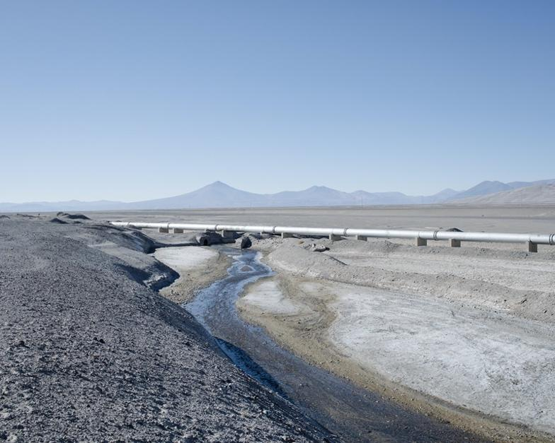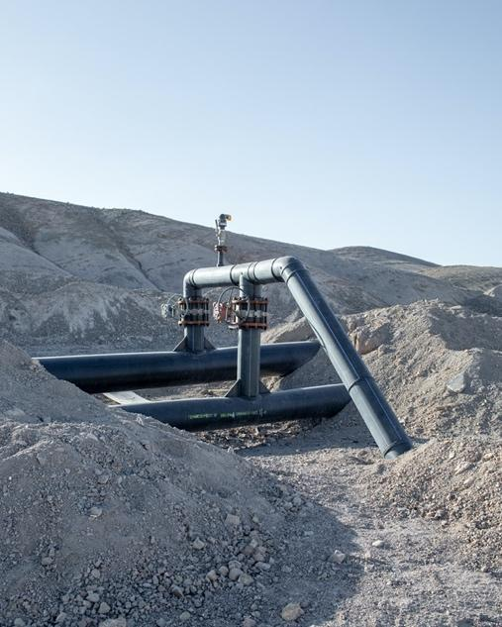
Fig. 6
Agua, minería y éxodo: las consecuencias paisajísticas de las actividades extractivas en el norte de Chile, Marcos Zegers, investigación visual 2015 – 2019
La falta de regularización de la ley del cierre de faenas permitió dejar las cicatrices constructivas en los distintos terrenos donde se emplazaron las empresas mineras a lo largo de Chile, tenemos faenas abandonadas hace tantos años, que estas se hacen parte de la tierra, se unen a ella dejando estos escenarios industriales de los mismos colores del suelo.
Lamentablemente los sectores explotables para las empresas mineras son estas zonas no urbanizadas, que luego trae consecuencias a la biodiversidad por el impacto del uso excesivo de los recursos

1.3) RELAVES MINEROS
El mineral como el cobre al ser procesado, alrededor del 20 y 30% vendría siendo el concentrado que se puede vender o procesar hasta cobre metálico puro, el resto del material es lo que se conoce como relave, este se debe depositar de forma segura y ambientalmente responsable.
Según el Sernageomin el relave de minería no es en principio residuo toxico, principalmente es roca molida y agua, por lo que no se considera como un material toxico. La toxicidad empieza a aparecer después cuando estos reaccionan con agua y solubilizan tóxicos que se pueden transportar por el agua, todas las empresas mineras deben resguardar aquellos relaves que contienen elementos que pueden ser considerados como tóxicos, entre ellos el arsénico, cianuro, cobre, cinc, cromo, etc. Para proteger la salud humana y el medio ambiente (Preguntas frecuentes sobre relaves, Pagina 1, Sernageomin)
La construcción de un deposito de relaves es mediante muros de contención, salvo en el caso de uso de depresiones naturales que no requieren muros. Existen tres formas de elevar muros pero en Chile, solo se permiten 2 tipo; “construcción aguas abajo” y “construcción de eje central” que vendrían siendo el primer y segundo esquema de la figura a continuación. El tercer esquema esta prohibido en Chile. (Deposito de relaves, Sernageomin)
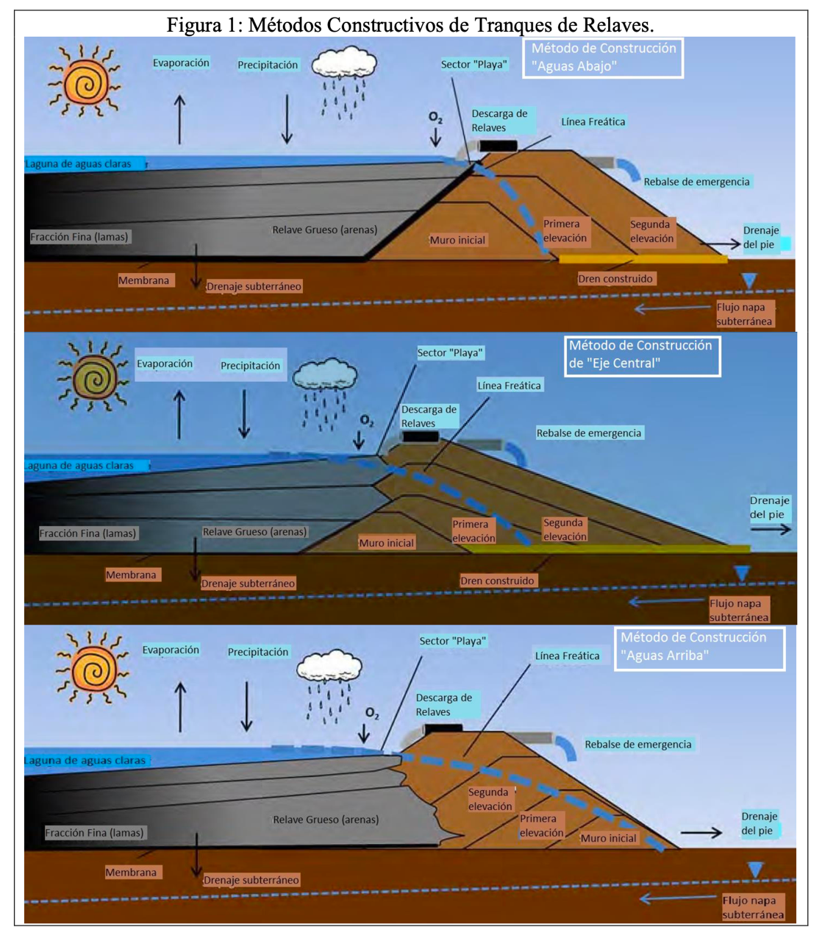
Fig. 7
Método constructivo de tranque de relaves, Servicio nacional de geología y minería

2. DE LO DEPLORABLE A LO EXTRAORDINARIO

Las condiciones en las que se dejan las faenas abandonadas son miserables, afecta tanto a la biodiversidad como a las comunidades cercanas, darle una nueva vida a estas cicatrices constructivas son la nueva oportunidad, para transformar un no lugar en lugar, pasando así de lo deplorable a lo extraordinario.
Estas transformaciones pueden apoyar tanto a las comunidades cercanas como a la biodiversidad de las distintas regiones, con respecto a las comunidades, transformar todos los espacios vacíos, deteriorados y abandonados, pueden darle más identidad a los habitantes de los pueblos cercanos, ya que pasa de un “no lugar” a un lugar. Y con respecto a la biodiversidad, la transformación radical busca ser lo contrario de lo que era el terreno en su minuto de funcionamiento, buscando así una solución sustentable y ecológica, apoyando también a la flora nativa en este caso del norte que ha sido afectada debido a las empresas mineras.
Al hablar del contrario, me refiero a que el terreno pasa de un espacio muerto a uno con vida, debido a su estado y por convertirse en un no lugar, se le busca darle vida, a través de la naturaleza llegando a lo más extraordinario de atacama que es este contraste entre la flora y el terreno desértico, para que los habitantes tengan más espacios públicos donde sientan que pertenecen al lugar construyendo así una relación con la ciudad.

3. REFERENTES
La búsqueda de referentes se basa en encontrar proyectos que hayan pasado de espacios deplorables a espacios extraordinarios, donde los distintos arquitectos buscaron transformar los espacios en estado de deterioro y así poder revivirlos para que vuelva a ser un Lugar.
A continuación están los primeros 5 relacionados con el tema:
NACIONALES:
3.1) PARQUE URBANO KAUKARI
La urbanización de la ciudad de Copiapó dejó un vacío hacia el sur de su río, de más de 200 hectáreas correspondiente al cauce del río. El vacío con los años ha sufrido una degradación debido a la extracción de áridos, el depósito de escombros, el emplazamiento de relaves mineros y la ausencia del agua.
Por lo que se propuso un parque como espacio urbano y verde, dando así una solución paisajística, además de multi programática para que sea capaz de recibir distintas actividades de la ciudadanía, siendo así también un espacio cívico, cultural, recreativo y deportivo.
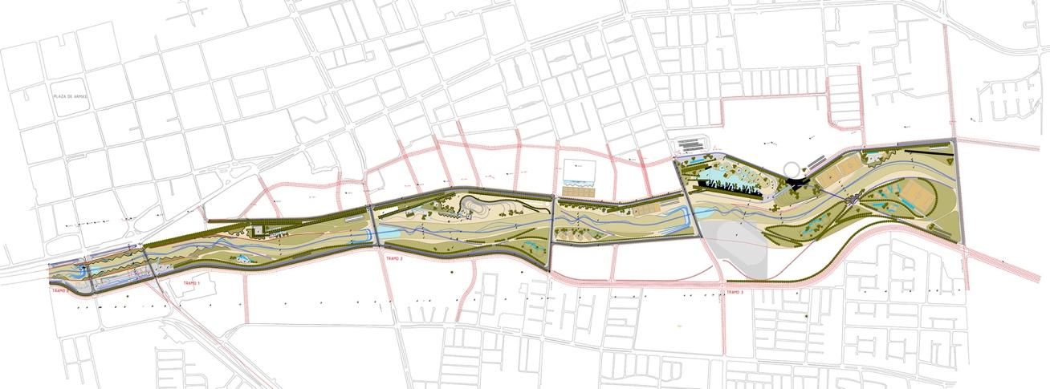
Fig. 8
Plano emplazamiento, Parque. Kaukari, Teodoro Fernández
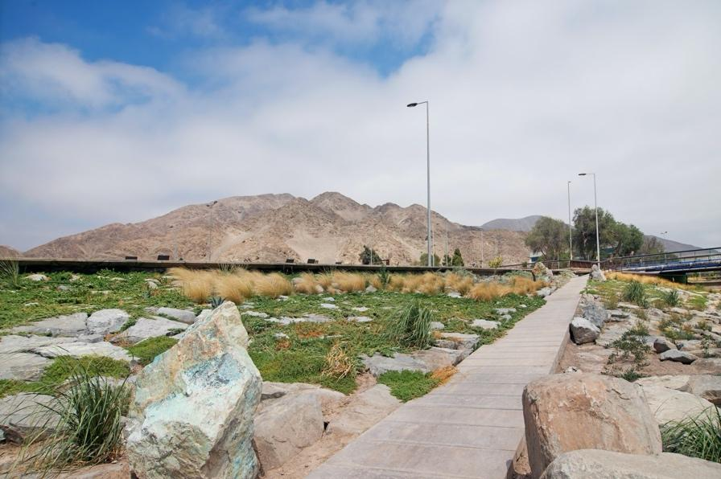 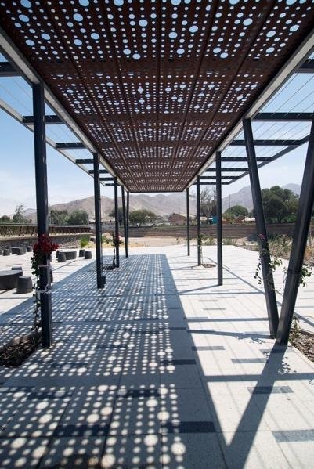
Fig. 9
Fotografías Parque Kaukari, Rodrigo Opazo, 2014

3.2) OBSERVATORIO ECOLOGICO MORRO MORENO
La propuesta es una de las diez ganadoras del Concurso Nacional de proyectos de Título 2016 por Ken Qiu Sun de la Universidad de Chile.
El proyecto “busca estudiar el lugar, funcionando también como un punto de divulgación científica, y apunta a reestablecer la vida en las zonas más deterioradas del parque”
El desierto de atacama tiene escases de agua lo que nos ha llevado a la creación de diversos métodos de obtención de este, como lo serían los oasis de niebla. El Parque Nacional Morro Moreno contiene un oasis de niebla, el cual posee un alto grado de deterioro, el proyecto apunta a reestablecer la vida en las zonas deterioradas del parque.
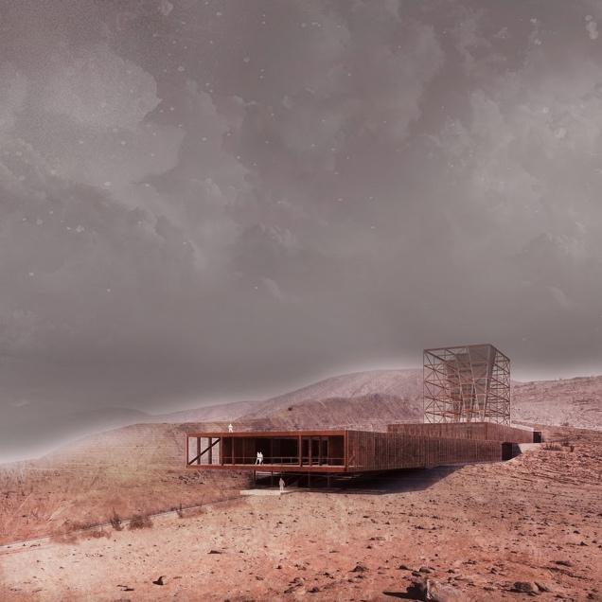 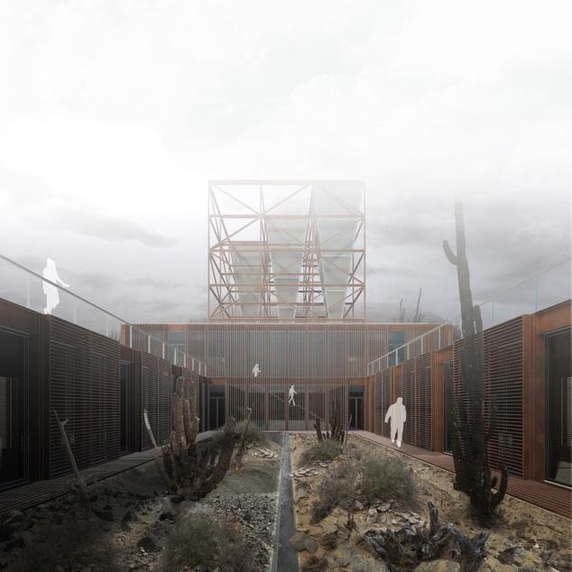
Fig. 10
Proyecto de titulo, Ken Qiu Sun, 2016

3.3) RECUPERACIÓN DE LA MINA TRÁNSITO COMO MUSEO REGIONAL DE SITIO MINERO
Este proyecto es el ganador del Concurso nacional de Proyectos de Titulo año 2008, desarrollado por el arquitecto Tomas García de la Huerta de la Universidad del Desarrollo.
La propuesta se emplaza en la Mina Tránsito a 20 kilómetros de Copiapó, la cual permanece en abandono, siendo un registro vivo de lo que se ha estado haciendo en Chile desde hace más de 500 años. Y el proyecto hace del abandono minero un panorama de potencialidad en explotación patrimonial del norte de Chile.
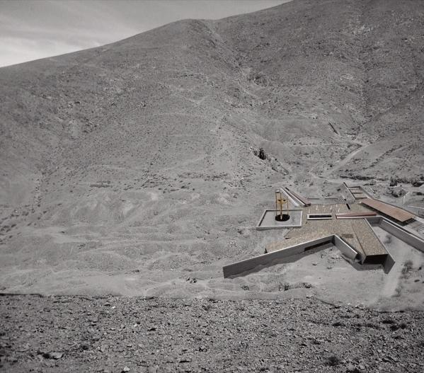 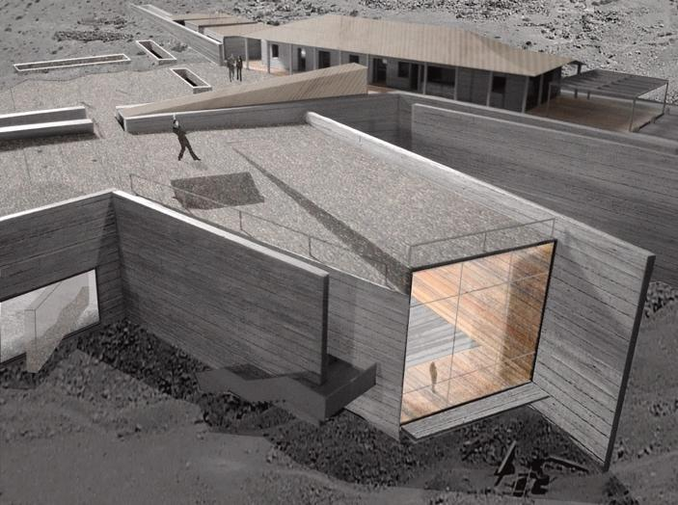
Fig. 11
Recuperación de la mina transito como museo regional, Tomas García de la Huerta

INTERNACIONALES:

3.4) PROYECTO EDÉN
El proyecto Edén es un complejo medioambiental emplazado en una antigua mina de caolín, en un terreno de 15 hectáreas, donde se busca el desarrollo sostenible y la educación ambiental. Este vendría siendo el invernadero mas grande del mundo, diseñado por Nicholas Grimsaw y concebido por Tim Smit,

Esta constituido por esferas geodésicas que albergan 3 ambientes que están unidos entre si, el primero lleva un clima tropical húmedo, el segundo se dedica al clima mediterráneo y el tercero es el que se encuentra al aire libre. Para lograr el paisajismo tuvieron que enfrentarse a problemas técnicos, como lo fue la estabilización de las laderas mediante la fijación de vegetación, el difícil bombeo de agua para riego y la recuperación de la capa de tierra vegetal.

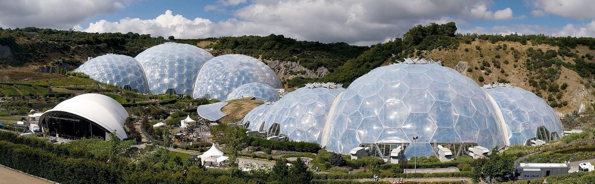
Fig. 12
Fotografía de Jurgen Matern, Proyecto Edén
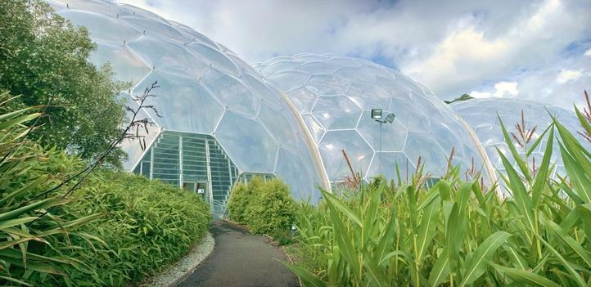 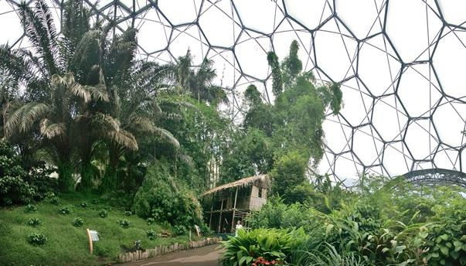
Fig. 13
Fotografías de Julian Vernot, Proyecto Edén, Tropical Biome

3.5) VERTEDERO BARCELONA
Gracias a la intervención de los arquitectos Batlle i Roig Arquitectos sobre un antiguo vertedero de residuos de la ciudad pudieron transformarlo en un proyecto paisajístico de 85 hectáreas.
El terreno fue un vertedero desde el año 1974, donde durante más de 30 años se fue depositando basura de la ciudad de Barcelona, los residuos contaminaron el acuífero subterráneo y colmaron el lugar.
El parque público se destaca por la intervención de unos muros de gaviones rellenos de residuos reciclados o tierra vegetal que recuerdan el anterior uso del terreno.
En esta intervención, del residuo se llega a la estructura.
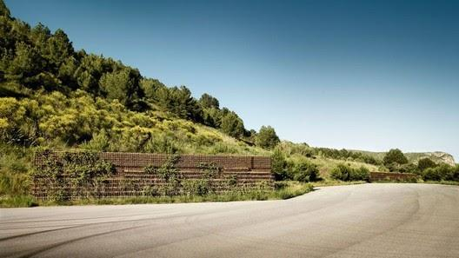 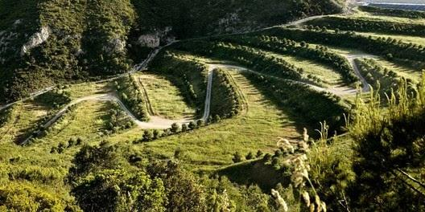
Fig. 14
Fotografías, restauración paisajística vertedero Barcelona, Jordi Surroca
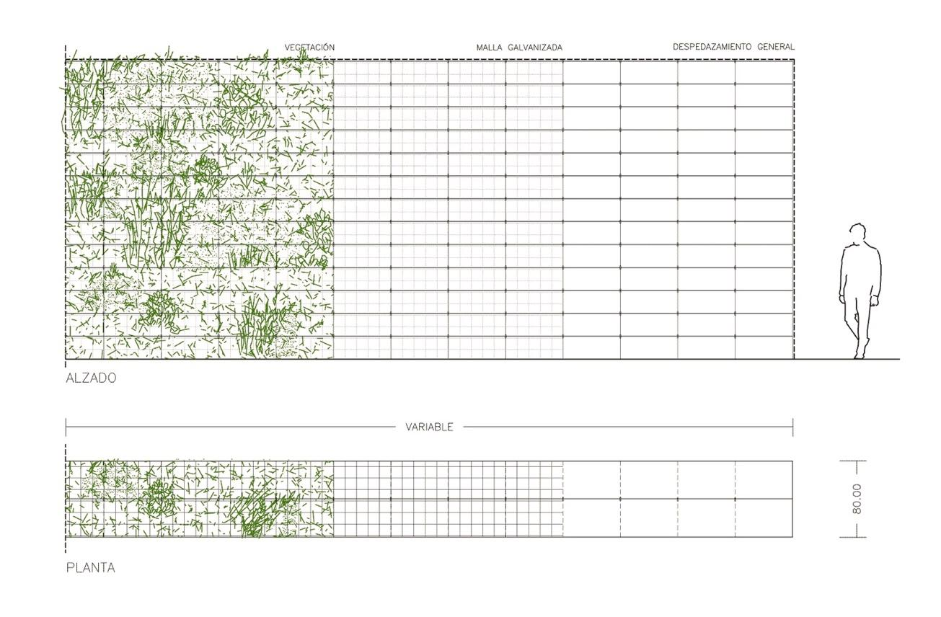Fig. 15
Batlle i Roig Arquitectes
Acá podemos ver una estrategia de reciclaje donde del residuo se construye la estructura.

CAPITULO II
LUGAR

1. REGIÓN DE ATACAMA
La región de atacama se encuentra en el norte de Chile, entre la región de Antofagasta y la región de Coquimbo, presenta un litoral de más de 500 kilómetros de longitud, con una superficie de 75.176 km².
Se compone por las provincias de Chañaral, Copiapó y Huasco, y nueve comunas donde la capital vendría siendo Copiapó.
La última cifra de habitantes es del 2017 llegando a los 286.168 habitantes, en la comuna de Copiapó habitan más de la mitad de la población siendo 153.937.

1.1) ACTIVIDADES ECONOMICAS
La actividad económica presentó una recuperación a partir del 2003, por la reactivación minera, el desarrollo de agricultura tecnificada y la explotación turística de su patrimonio natural. por lo que hubo un aumento en los ingresos promedio de los hogares de Atacama, mejorando consigo la calidad de servicios.

“Las actividades económicas pueden dividirse en tres tipos: primarias, secundarias y terciarias. Las primeras proveen de materias primas, como minerales y cereales. Las secundarias son aquellas que elaboran productos en base a dichas materias primas. Las terciarias, en cambio, son las actividades económicas que se derivan de las anteriores, como trasporte, turismo y comercialización de productos y servicios. A continuación, las actividades primarias y secundarias de la Región de Atacama, a través de este mapa del Instituto Geográfico Militar”. (Centro de recursos digitales, educar Chile, mapa actividades primarias, secundarias y terciarias. Tercera región)
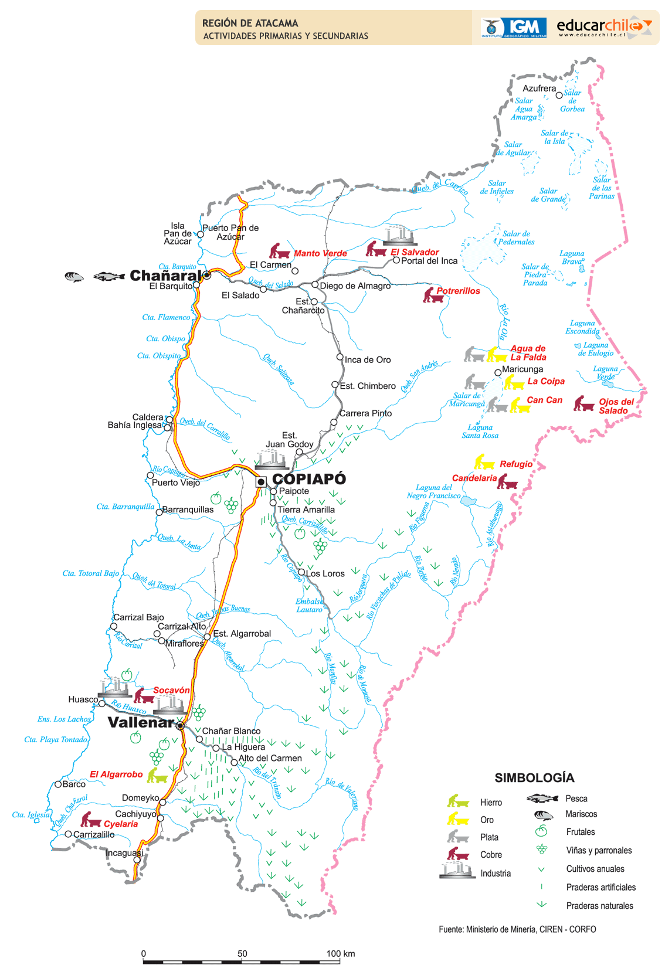
Fig. 16
Mapa actividades primarias y secundarias. Tercera región, Instituto Geográfico Militar
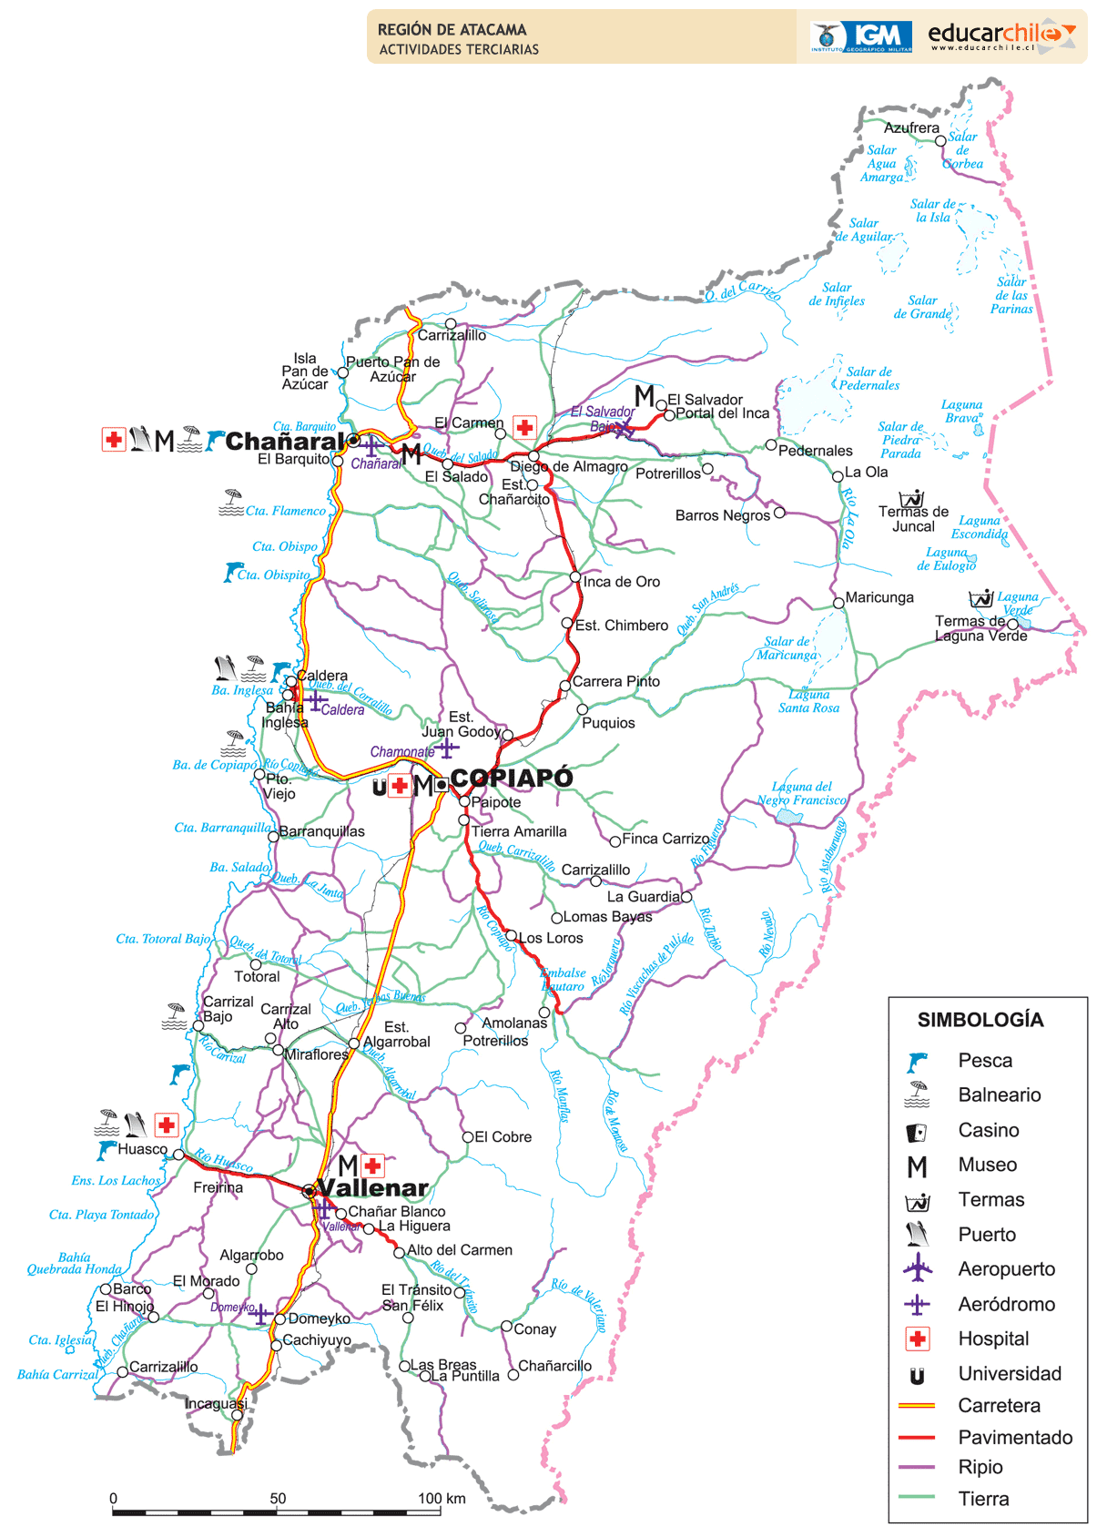
Fig. 17
Mapa actividades terciarias. Tercera región, Instituto Geográfico Militar

1.2) SITUACION GEOGRAFICA
La región posee contrastes geográficos, pasando desde extensas llanuras desérticas, a los valles agrícolas más ricos de Chile. Por lo tanto, es una región de características singulares, llamada de transición climática. Dentro de sus características geográficas principales, encontramos los cordones transversales que unen la cordillera de la costa con la de los Andes. La presencia de ríos permite el desarrollo de la actividad agrícola y el asentamiento humano. A lo largo de la región, se destacan tres sistemas hidrográficos: la Quebrada del Salado, el río Copiapó y el río Huasco, los cuales nacen de la cordillera de los Andes, los cuales se alimentan de los deshielos y las lluvias.
El clima predominante en la región es el desértico, registrándose escasas lluvias invernales, por lo que podemos distinguir los siguientes climas: el desértico costero con nubosidad abundante, desértico transicional, desértico frío de montaña y tundra de alta montaña.

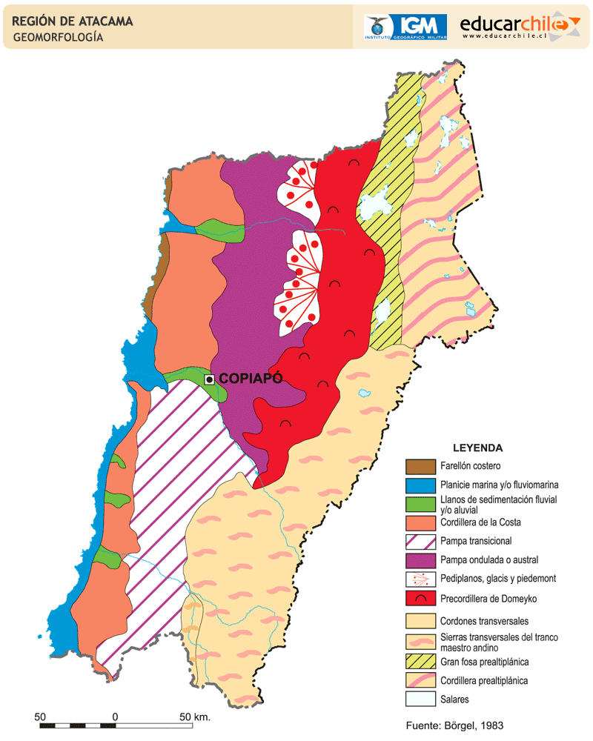
Fig. 18
Mapa geomorfológico, Tercera región, Instituto Geográfico Militar

1.3) MINERÍA EN LA REGIÓN
La región de atacama, mostró una fuerte actividad minera a partir de las culturas pre-españoles, la minería es la actividad económica más importante de la zona, desde la colonia y la época de la industrialización global.
La extracción de minerales de hierro y la extracción de oro y plata son las principales actividades económicas además de los servicios de cementerio.
La minería es parte de la historia y esencia del norte de Chile, el suelo está preparado para ser perforado debido a sus condiciones, y el hombre tomó esta oportunidad que también trae grandes consecuencias.
Anteriormente vimos que la región de atacama vendría siendo la más afectada, por lo que hice un análisis de la actividad minera.
Actividad minera tercera región Actividad minera Copiapó faenas mineras abandonadas
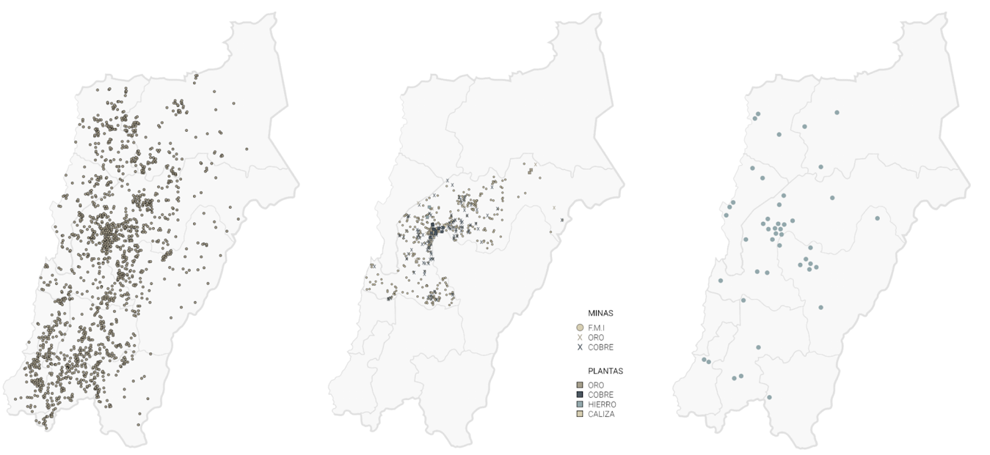
Fig. 19
Elaboración propia + Actividad minera, Sernageomin
Además de la gran actividad minera que se puede ver en toda la región podemos ver una concentración en Copiapó, debido a que en la comuna están las faenas mineras más antiguas, y por lo mismo hay más faenas abandonadas cerca o en la ciudad.

1.4) IMPACTOS DE LA MINERIA EN LA REGIÓN
A lo largo de los años hemos podido ir viendo los impactos ambientales que genera la minería sobre el medio ambiente, se han producido distintos desastres ambientales asociados a este sector económico, debido a las malas prácticas llevadas a cabo durante esta actividad
“La minería ha sido – y lo será siempre – una actividad productiva de alto impacto económico y ambiental: sus impactos más importantes se relacionan con la generación de residuos solidos, contaminación atmosférica, uso intensivo del agua en zonas de escasez, contaminación de aguas y suelos y riesgo ambiental producto de minas abandonadas y tranques de relaves, problemas que afectan directa o indirectamente la biodiversidad en Atacama”. (Minería y conservación en Atacama, Claudio H. Campos-Ortega y Carmen Jorquera-Jaramillo, 2008)
Se pueden mencionar 6 casos de impactos negativos por parte de las empresas mineras en atacama:
- Desaparición de la laguna Ojos de San Pedro: en la década de 1960 a causa del mineral de Chuquicamata y también del ferrocarril de Antofagasta a Bolivia y una azufrera.
- La apropiación de las aguas de la comunidad de Toconce por parque de empresa de servicios sanitarios de Antofagasta para el abastecimiento de agua potable a centros urbanos y mineros.
- La contaminación de las agua de Loa en 1997 y 2000 con sustancias de relaves mineros de Chuquicamata.
- El uso de aguas subterráneas por parte de la Compañía Minera Cerro Colorado S.A, que ha derivado en el desecamiento de vegas y bofedales de pampa Lagunillas.
- Sobreexplotación de aguas del Loa.
- Impacto negativo de Minera Escondida Limitada sobre el salar de Punta Negra a causa de la extracción de aguas, lo que ha bajado los niveles lagunares del salar, alterando directamente la forma de vida de los flamencos.
(Minería y relaciones interétnicas en Atacama, Héctor Morales y Rodrigo Azocar, 2016)

Con respecto a la flora 26 especies están en conservación de peligro y 68 en la categoría vulnerable. las 94 especies corresponden al 9,6% de la flora nativa regional, y están siendo afectadas directamente por la actividad minera. (Minería y conservación en Atacama, Claudio H. Campos-Ortega y Carmen Jorquera-Jaramillo, 2008)

Muchas otras especies que aún no están en la categoría de conservación son igualmente afectadas y podrían verse amenazadas a futuro.

“El costo de conservación será mayor cuanto mayor sea la relevancia económica y la ocupación territorial de la actividad minera existente”
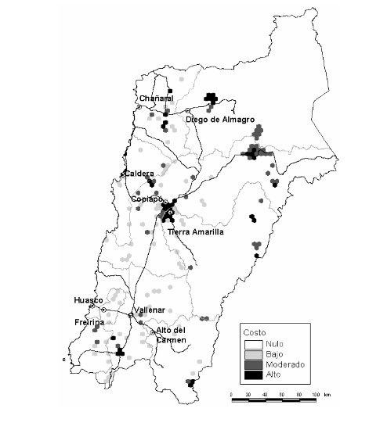
Fig. 20
(Minería y conservación en Atacama, Claudio H. Campos-Ortega y Carmen Jorquera-Jaramillo, 2008)
El ataque medioambiental y a la salud de los habitantes de las comunas de atacama es un problema que hay que atacar, la región vive la paradoja del avance de los megaproyectos mineros, y no puede soportar el impacto urbano y desarrollo de la actividad minera sin que hayan graves consecuencias.

1.5) PAISAJE ATACAMEÑO
La región de Atacama, contiene fenómenos como el desierto florido, que es una zona del desierto donde florecen bellos colores, también cuenta con playas paradisíacas de agua turquesa y arena blanca, y con un paisaje dunario. Visitar el desierto de atacama es como ver mil lugares en uno.
El desierto de atacama es el desierto no polar más seco del mundo y antes formaba parte del lecho marino del Océano Pacifico, por eso existen sus altas concentraciones de sal y su variedad de paisajes.
La flora se condiciona por la aridez, es capaz de sobrevivir y adaptarse al clima extremo del norte, a pesar de ser una zona desértica la región cuenta con lagunas que permiten el crecimiento de distintas flores.
1.5.1) Flora
La presencia de vegetación esta vinculada con las condiciones climáticas del territorio, el clima se caracteriza por sus altas temperaturas y ausencia de precipitaciones por lo que podemos encontrar distintas especies adaptadas a estas condiciones como:
Cactus Copiaoa Cachiyuyo Tamarugo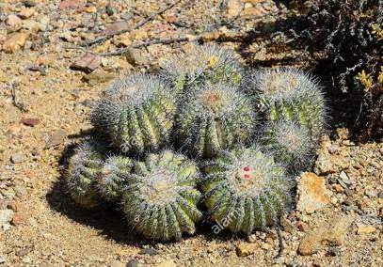 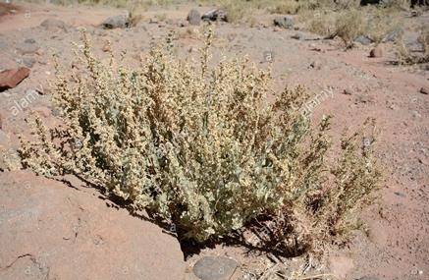 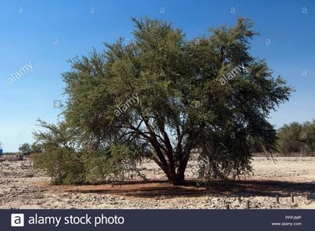
Fig. 21 Fig. 22 Fig. 23
Peter Giovannini Jean-Claude Malausa Dorling Kindersley
Esta zona puede florecer debido a que existen sectores mas húmedas por lo que habrá mayor riqueza y diversidad en la flora, por ello podemos encontrar mas de 200 especies de flores, entre ellos; Suspiros, Pata de guanaco, Borlón de alforja, Añañuca amarilla, Garra de león, Oreja de zorro, Malvilla, etc.

1.5.2) Fauna
En cuanto a la fauna, igual que la flora esta varia en función a las condiciones climáticas y características del terreno, en general hay mayor variedad de artrópodos y aves. Algunas de las especies mas características de la zona son: Vinchuca, alacrán, orugas, mariposas nocturnas, culebra cola larga, lagartija, vicuña, guanaco, vizcacha, zorro del desierto, flamencos, tenca, jote de cabeza colorada y aguiluchos.

Flamenco Tenca Zorro del desierto
  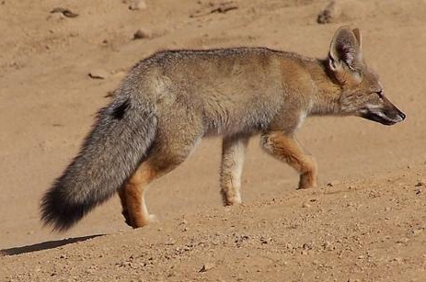
Fig. 24 Fig. 25 Fig. 26
C. Mendoza Michael Weymann W. Griem

2. COPIAPO

2.1) CIUDAD
Copiapó era un asentamiento pre hispánico milenario que fue dominado por los españoles, desde entonces la ciudad se mantuvo como un lugar central que marcaba este dominio que había de los españoles, además la actividad minera y agrícola del valle lo marcaron como un lugar importante y cuando se descubrieron los minerales de plata Copiapó alcanzó un gran desarrollo urbano, contó con el primer ferrocarril, por lo que desde entonces se convirtió en la capital minera. (El desierto, la minería y la agricultura, Copiapó 1535-2002, Memoria Chilena, biblioteca nacional de Chile)
La principal actividad económica es la actividad minera de cobre y oro, la agricultura ocupa el segundo lugar, dada las condiciones optimas para el cultivo en los valles.
La ciudad convive con los impactos de las empresas mineras, entre ellos los relaves, los restos de aditivos utilizados para el procesamiento del mineral mezclados con polvo y metales potencialmente tóxicos para la salud.
La lluvia, aluviones y el viento propagan el polvo contaminante de los relaves a los sectores cercanos. El mercurio es uno de los metales al que se exponen los habitantes, este produce alteraciones en el sistema nervioso central y periférico.

2.2) RIO DE COPIAPÓ
Dentro de la región de atacama, la cuenca del río Copiapó equivale al 25% de toda la superficie de ésta, presenta un relieve muy irregular y accidentado. Se extiende desde el borde costero de Caldera, hasta la cordillera de los Andes, y desde el valle de Copiapó hasta la provincia de Huasco, donde se concentra mayoritariamente la población, economía y servicios. Se han desarrollado poblados y centros urbanos, junto con un fuerte desarrollo de la agricultura debido a las favorables condiciones climáticas e hidrográficas en la zona. Pero la agricultura y la minería han sobreexplotado el rio con la ocupación de sus aguas, esto es debido a la escaces de agua que hay en el norte de Chile.
Pese a que Chile no se encuentra en las zonas de escasez de agua según los limites establecidos por las naciones unidas, teniendo un promedio de 50.244,7 metros cúbicos de agua por habitante según el articulo de las zonas criticas del país por la escasez de agua de AGRYD, el hidrólogo Cristian Frene explicó que el agua esta distribuida de manera dispar. Copiapó, Vallenar y la Serena serian las tres ciudades con mayor déficit hídrico en Chile, según el articulo. (Zonas criticas del país por la escacez de agua, AGRYD, Jose Miguel Agryd)
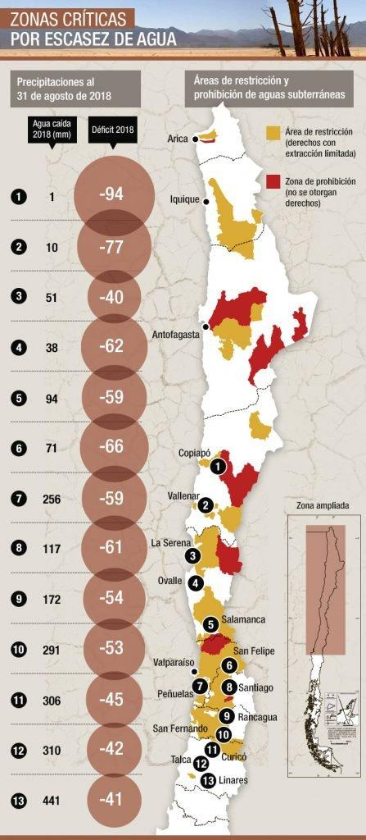
Fig. 27
(Zonas criticas del país por la escasez de agua, AGRYD, José Miguel Agryd)

2.3) CONDICIÓN SOCIAL DE COPIAPÓ

Población Ingreso medio Educación
153.937 $380.000 495 psu
Fig. 28.
Elaboración propia

EDUCACIÓN
En el 2017, la deserción escolar en Copiapó fue de 27.873 estudiantes, siendo 19.764 de Educación Básica y 8.109 de Educación Media.
En el 2016 se rindieron 4.106 PSU y el puntaje promedio en Copiapó fue de 495 puntos.
VIVIENDA
En Copiapó hay 4.210 viviendas rurales, siendo un 2,5% del total de viviendas. La mayoría de las viviendas son casas pareadas por un lado. El material de construcción más común es albañilería.

2.4) EX PLANTA DE MINERALES OJANCO
La planta ojancos de Copiapó se encuentra en el centro de la ciudad, cruzando el río y los barrios más cercanos son el palomar y rosario.
La planta inició en la década del 50, y hasta los 80 se mantuvo activa procesando cobre, luego cesó su actividad debido a la crisis económica de la década, desde este entonces la planta quedó completamente abandonada, no se hizo ningún tratamiento o mitigación ambiental para su cierre, ya que en esa época no existía un marco normativo que regulara los cierre de faenas mineras.
En 1994 el gobierno regional con el propietario de la planta, Sali Hochschild, firmaron un acuerdo para que los dueños se hicieran cargo de los desechos, pero tres años más tarde la empresa se declaró en quiebra dejando la planta abandonada con todos sus desechos e instalaciones intactas.
Este lunar de Copiapó está clasificado como una de las 14 faenas mineras más peligrosas del país. según un articulo de Ciper (Expertos identifican las 14 faenas mineras abandonadas mas riesgosas del país, Ciper, Marcela Ramos, 2011)
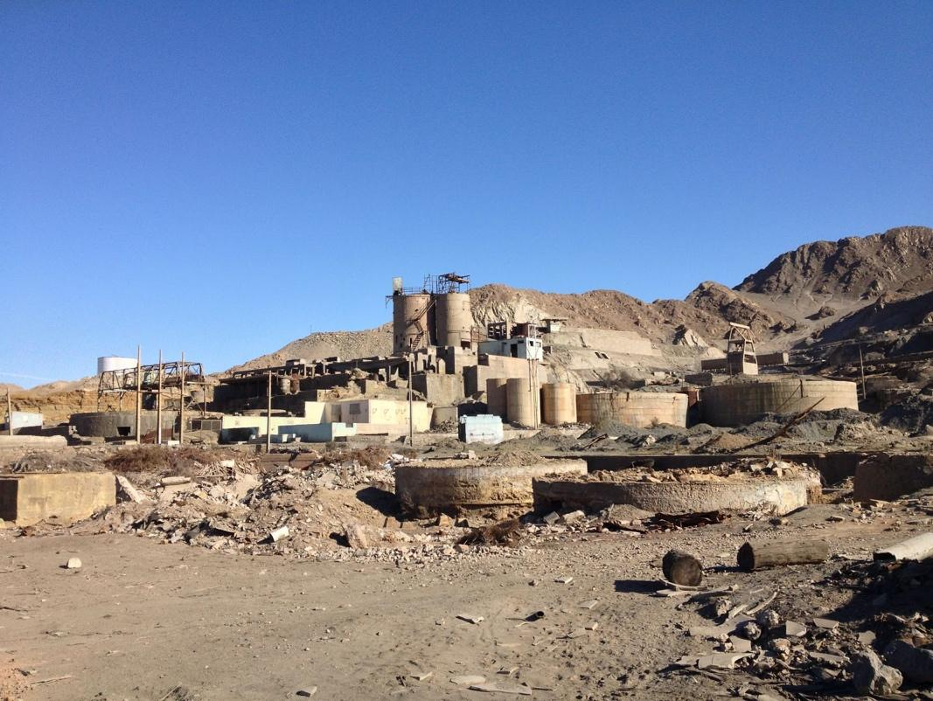
Fig. 29
Planta ojancos, Fotografía de Juan Carlos Aguirre

2.5) CERROS DE RELAVES EX PLANTA
Los efectos de los depósitos de relave no terminan con la contaminación. Además de que el polvillo de sus tranques invade los barrios como El Palomar y Rosario, el mayor peligro es el colapso de estos cerros de relaves, lo que podría generar una liberación violenta con consecuencias catastróficas según los evaluadores del Sernageomin.

3. POTENCIAL TURISTICO

3.1) CONSIDERACIONES URBANAS
La ex planta Ojancos se ubica en uno de los extremos del Parque Kaukari, por lo que la propuesta busca rematar el parque integrándose así a este y al río.
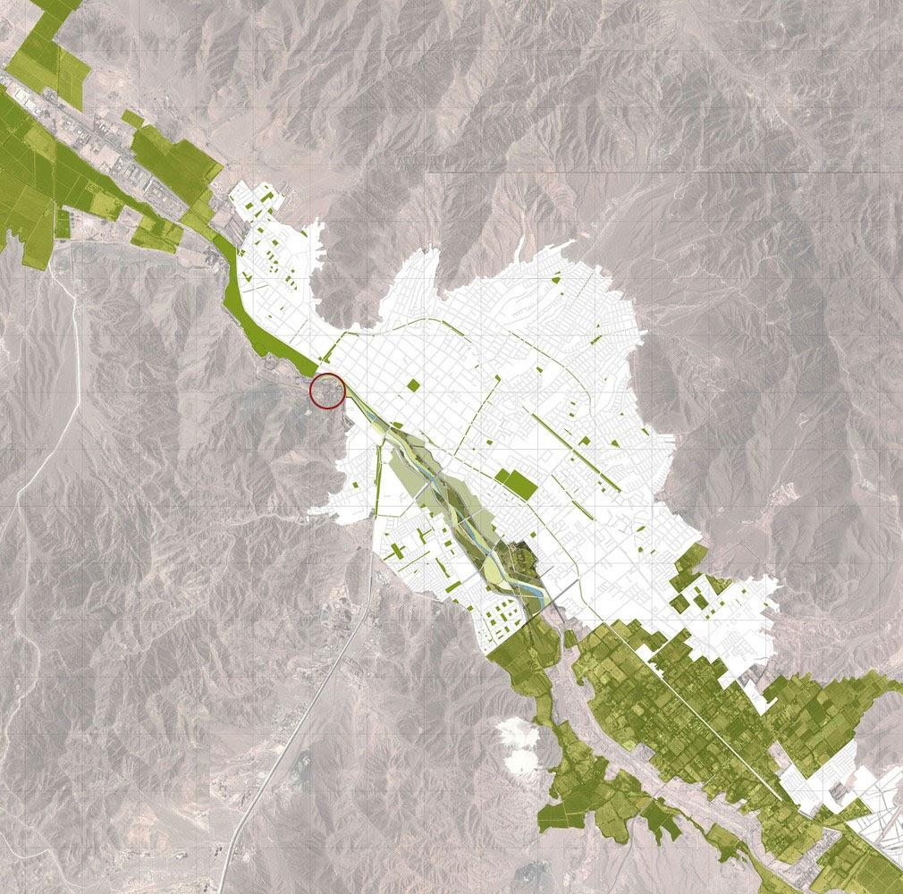
Fig. 30
Parque Kaukari / Teodoro Fernandez

Debido a la falta de planificación y de gestión adecuada Copiapó ha tenido problemas urbanos y ambientales, creando conflictos en el funcionamiento de la ciudad, como lo serían las deficiencias de áreas verdes y espacios públicos, el deterioro de los terrenos agrícolas, el abandono del rio, la ocupación ilegal de terrenos, entre otros problemas. El crecimiento de la ciudad partió en el sector donde se emplaza la mina, la planta tiene una ubicación privilegiada, se puede ver desde casi toda la ciudad al otro lado del río.

3.2) VALOR SOCIAL
Su emplazamiento es estratégico, bastante accesible ya que queda casi en el centro de la ciudad, junto al mall de Copiapó. El proyecto busca juntar una memoria colectiva que recuerde la antigua historia de la mina, recuperando así la esencia del lugar. Y como capital minera introducir a los copiapinos en la historia de su ciudad.

Además de la historia el proyecto busca aportar ambientalmente por lo que será un espacio educativo desde el tema de remediación minera.

CAPITULO II
CASO

1. NO LUGAR
Primero entrando en la definición de Marc Auge donde el no lugar es un espacio despojado de identidad, relaciones e historia, como lo serían los medios de transporte, hoteles, aeropuertos, autopistas, etc. Las personas no se pueden apropiar del espacio por lo que se le denomina no lugar a dichos espacios.
“si un lugar puede definirse como lugar de identidad, relacional e histórico, un espacio que no puede definirse ni como espacio de identidad ni como relacional ni como histórico, definirá un no lugar”
Cuando hablamos de espacios abandonados, ¿Caben en el término de los no lugares?
Los espacios abandonados degradan el sector donde se emplacen al no tener cuidados suficientes, estos solo traen consecuencias malas como la delincuencia o contaminación por la basura. Son espacios donde los habitantes no se sienten seguros y no pueden apropiarse debido a la falta de identidad, incluso pueden denigrar a las personas por vivir cerca de estos espacios en estado deplorable.
Pero a estos espacios se les puede dar una nueva vida, son una oportunidad para ser un aporte a la ciudad en donde se emplacen, dando así una identidad al sector.
La planta ojancos se ubica casi en el centro de Copiapó, tiene un emplazamiento privilegiado ya que se puede ver desde casi toda la ciudad. Este espacio abandonado en estado deplorable degrada el sector, pasó de ser una faena minera a un no lugar.
¿Cómo transformamos un suelo deplorable en uno extraordinario?
Se busca revertir el abandono en dos aristas, primero el abandono como territorio abandonado y segundo el abandono que provoca el alejamiento de las personas.

2. LO EXTRAORDINARIO
Al pensar en Atacama a uno se le viene a la mente su paisaje, su desierto y sus playas que se destacan en Chile, y gente de todo el mundo viaja para venir a ver estos paisajes extraordinarios.
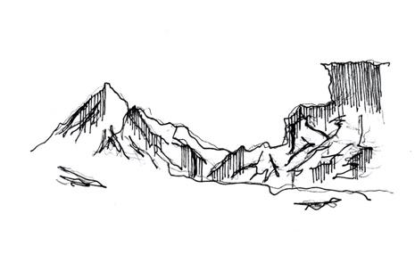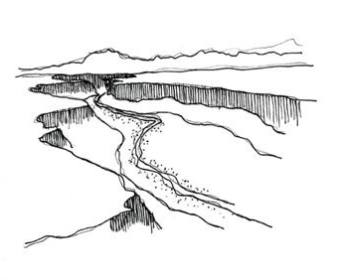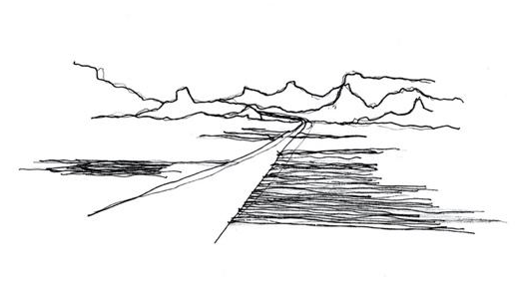
Fig. 31
Elaboración propia
Para mi es extraordinaria la variedad de paisajes que se pueden encontrar en esta región, pero siempre con características similares como los paisajes secos o las flores que salen de las tierras desérticas, además del colorido y las estrellas que se pueden ver en las noches.
Los paisajes los defino como escénicos, son escenarios de colores, contrastes, texturas donde la variedad es lo que lo hace extraordinario en la región.
Debido a esto la región recibe grandes cantidades de turistas que vienen a sacar fotos y observar los paisajes que se les presenta, se destaca por la poca intervención urbana de algunos sectores, que son protegidos por esto mismo, pero aun así existe mucha ocupación territorial ilegal en la zona.

3. ECOMUSEO
El parque busca tomar la oportunidad de darle un nuevo uso a sus estructuras y espacios abandonados para remediar el paisaje, incluyendo los grandes cerros de relaves que se encuentran atrás de la planta, donde pasarán por un tratamiento para la reducción y futura mitigación de los riesgos ambientales del terreno.

3.1) CONCEPTO DE ECOMUSEO
“Los ecomuseos, concebidos inicialmente como herramientas para proteger las huellas de las sociedades rurales en un momento en que la urbanización, las nuevas adquisiciones tecnológicas y los consiguientes cambios sociales representaban un riesgo real de completo olvido de un patrimonio cultural milenario, han asumido con el paso del tiempo un nuevo valor fundamental en la afirmación del fenómeno, introducido en la museología y que subraya la creciente participación y la implicación activa de la comunidad en la conservación del patrimonio cultural”. (Ecomuseos y mapas de comunidad: un recurso para la enseñanza de la historia y el patrimonio Borghi, Beatrice, 2017)

El ecomuseo se preocupa del territorio, haciendo a los usuarios uno de sus elementos relevantes con su participación y el cuidado del territorio.

Tabla comparativa museo ecomuseo
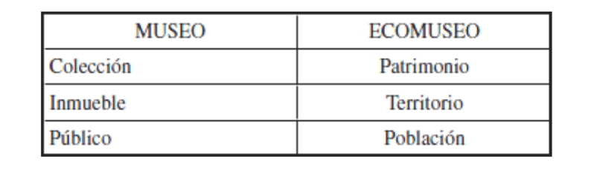
Fig. 32
IRES Piemonte (2000, p. 11)

4. PARQUE Y ECOMUSEO OJANCOS

4.1) PAISAJE ENTRE LO HUNDIDO Y LO ELEVADO
El paisaje remediador se recorre desde lo hundido hasta lo elevado. En lo hundido estaría la grieta del subsuelo que le muestra a los copiapinos la memoria colectiva de la planta ojancos, y de la minería en atacama, vendría siendo la historia antigua para recordar y dar a conocer la esencia del lugar, buscando así el sentido de pertenencia de los ciudadanos de Copiapó con el terreno y su esencia.
Se le da otra mirada a los copiapinos de lo que puede ser estar en el subsuelo, aprovechando las cualidades espaciales y visuales que este puede ofrecer como lo sería la inundación de luz natural, que va acompañada de su recorrido elevado el cual muestra una nueva historia, donde se verá cómo se remedian los desechos tóxicos que dejó una antigua mina. mostrándoles así el aporte que puede traerle a la ciudad la transformación de estos espacios abandonados, dándole así una nueva vida y al mismo tiempo buscando la memoria colectiva.

4.2) REMEDIACION DEL SUELO CONTAMINADO
Se trabajan dos programas para la remediación del suelo de la ex planta minera, primero tenemos los invernaderos de agua, los cuales se ocuparan para la mantención del parque y después las zonas de exploración de fitorremediación.

4.2.1) Invernaderos de agua
La ex planta cuenta con 4 estanques de 15 metros de diámetro de los cuales se propone que 3 de ellos sean transformados en cápsulas para la acumulación de agua lo cual es un recurso muy escaso y necesario para el crecimiento de plantas en el desierto.

4.2.2) Fitorremediación
La fitorremediación es una ecotecnología, que consiste en el uso de plantas para remediar suelos, sedimentos, agua y aire contaminados por nutrientes, desechos o metales pesados, eliminando los contaminantes.

Distintas plantas nativas tienen la capacidad de resistir, tolerar y sobrevivir en suelos degradados, extrayendo los materiales pesados, desde sus raíces, para absorberlos o acumularlos en sus tallos y hojas.

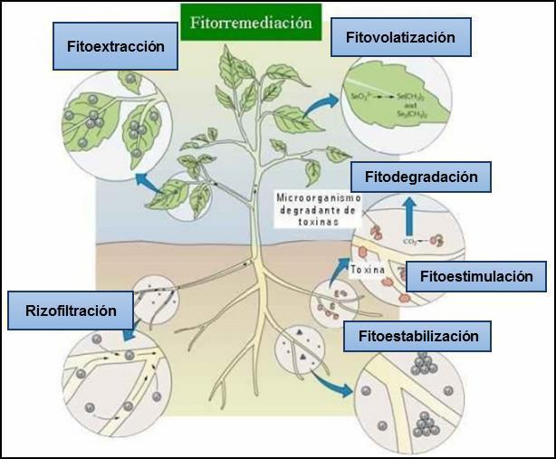
Fig. 33
Buchanan et al., Biochemisty and Molecular Biology of Plants, 2000.

Existen distintos métodos de fitorremediación, están las que se utilizan como contención de la toxicidad (fitofiltración, fitoestabilización, fitoinmovilización) y los que se utilizan como media de eliminación (fitodegradación, fitoextracción y fitovolatización). Dependiendo del contaminante se elige un método de fitorremediación, siendo los mas utilizados en la minería la fitoestabilización y la fitoextracción.

Tipos de extracción de contaminantes.
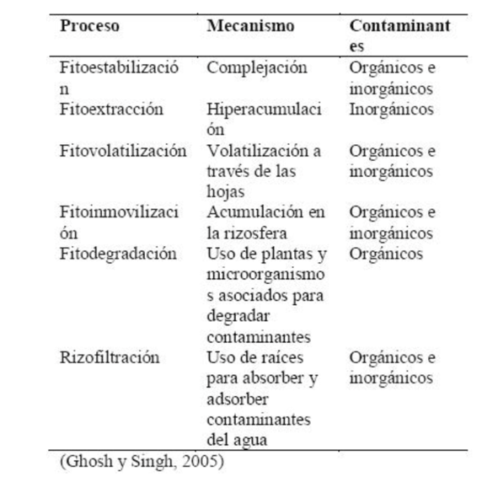
Fig. 34
Fitorremediación: una alternativa para eliminar la contaminación, scielo, 2011

Los métodos a elegir para la exploración de fitorremediación en la planta ojancos, será la fitoestabilización, la fitofiltracion y la fitoextracción, siendo los mas utilizados en minería.

La fitoestabilización permite inmovilizar los contaminantes en el suelo a través de su absorción y acumulación en las raíces, este sirve para grandes extensiones de suelo donde existe contaminación superficial, siendo además fácil de aplicar y de bajo costo. “Algunas de las plantas que se utilizan para la fitoestabilización son, entre muchas otras, Anthyllis vulneraria para el zinc, cadmio y plomo, Lupinus albus para el cadmio y el arsénico y Brassica juncea para cadmio, zinc, cobre, manganeso, hierro y plomo”. (La fitorremediación: las plantas para tratar la contaminación ambiental, observatorio urbano CAMZA, 2016)
La fitofiltracion se ocupa para la eliminación de contaminantes del medio hídrico a través de las raíces de las plantas. Las plantas absorben los metales y los acumulan, cuando estos ya desarrollaron la acumulación las plantas se cosechan y se disponen para su tratamiento.
La fitoextracción consiste en la absorción de metales contaminantes mediante las raíces para acumularlos en los tallos y hojas, una vez que se haya producido el desarrollo, la planta se cosecha y se procede a su incineración, trasladando las cenizas a un vertedero de seguridad, lo que ocuparía mucho menos espacio que los tranques de relaves. “Algunas de las plantas utilizadas en este método de fitorremediación son, entre otras, Thlaspi caerulescens para el cadmio, Vertiveria zizanioides para el zinc, el cadmio y el plomo y Pistia stratiotes para arsénico, cadmio, cromo, cobre, mercurio, níquel, plomo y zinc”. (La fitorremediación: las plantas para tratar la contaminación ambiental, observatorio urbano CAMZA, 2016)

Los otros tipos de fitorremediación se ocupan para otros tipos de suelos, o tienen algunas desventajas como por ejemplo la fitovolatización que consiste en liberar los contaminantes a la atmosfera, pudiendo provocar la inhalación de elementos tóxicos.

4. REFERENTES
A continuación están los otros 3 referentes que tienen que ver con el programa de la propuesta, donde se busco proyectos que ocupan conceptos como subterráneo, hundido, paisaje, patrimonio, etc.

4.1) SITIO ARQUEOLÓGICO XIHOUDU
El sitio arqueológico se encuentra junto a la triple frontera entre las provincias chinas de Shanxi, Shaanxi y Henan, siendo uno de los más importantes de China por sus registros de incendios artificiales más antiguos.
El proyecto buscó darle un nuevo significado a este patrimonio sin dañar las instalaciones existentes, integraron una plaza en su entorno creando así un lugar místico, espiritual y filosófico.
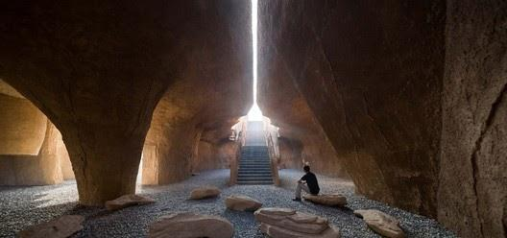 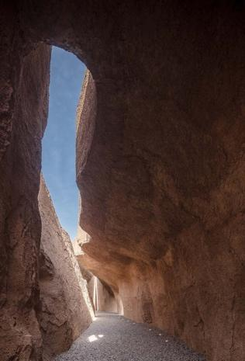
Fig. 35
Fuente: Plataforma arquitectura

4.2) LOWLINE LAB
El Lowline Lab es el prototipo de un parque subterráneo en New York, tiene como referencia el “Highline”, un antiguo recorrido de tren elevado al suroeste de Manhattan, esta línea de tren la transformaron en un parque, poniendo en valor su antigua estructura dándole así una nueva vida.
Ahora en un espacio subterráneo que solía ser una estación de tranvía en el barrio Lower East Side se quiere hacer el primer parque subterráneo del mundo.
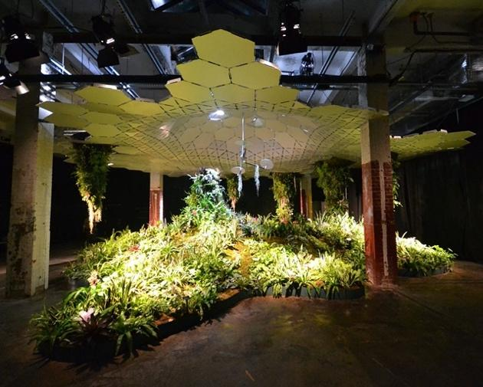 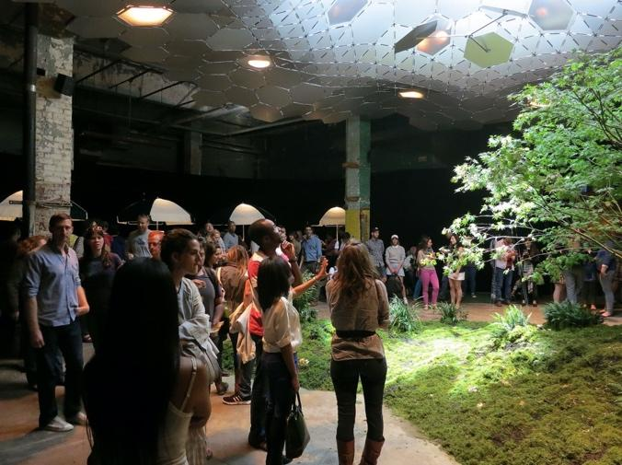
Fig. 36
Fuente: Wikipedia

4.3) JARDÍN HUNDIDO
Para este proyecto se buscaba fabricar una experiencia íntima e intensa, de acá nació la idea de trabajar con el terreno hundido, combinando el sentimiento de armonía y contemplación del medio ambiente.
Del concepto espacial: Cañones arquitectónicos dio el resultado de la sensación de la distorsión de la tierra y el sentido de tres dimensiones, generando experiencias en los distintos niveles para que el usuario pueda subir a la cima mirando el paisaje y luego poder ver el mismo desde lo hundido.
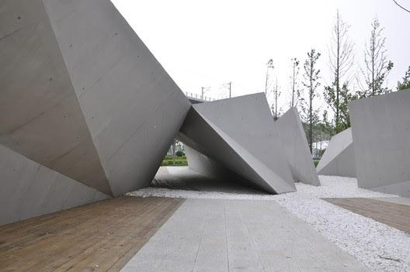 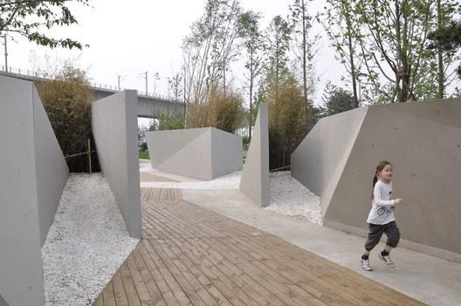
Fig. 37
Plataforma arquitectura

CAPITULO II
USUARIO

“Copiapino y copiapinas somos un grupo humano de larga data, los copiapino estamos presentes en el Valle de Copiapó y en la Región de Atacama desde aproximadamente 13.000 años A.C y hemos tenido una evolución desde las primeras bandas cazadoras-recolectoras hasta el copiapino y copiapina media que hoy día vive en nuestra ciudad” (Guillermo Cortes, Director del museo regional de Atacama, 2017)
Los habitantes de Copiapó están desde los inicios de la historia de Chile, en la ciudad se puso en marcha el primer ferrocarril de Chile, la primera iluminación a gas y se gano la guerra contra la confederación Perú Boliviana, han sido hablando desde la humildad un aporte para Chile.
Copiapó vive principalmente de la minería, no de la agricultura ni el comercio, pero el minero se está aburriendo, y están llegando nuevas personas que no saben de minería según Elías Hurtado. (Elías Hurtado, personaje popular de la región de Atacama)
Falta un arraigo a la historia, para tener una conexión con la ciudad, ya que las generaciones más antiguas se están yendo. Copiapó quiere decir “tierra verde” y algunas personas del pueblo piden recordar esto.
La propuesta busca revertir el abandono que provoca el alejamiento de las personas, y así darles un espacio para que sientan una relación e identidad con la ciudad.

Población Copiapó
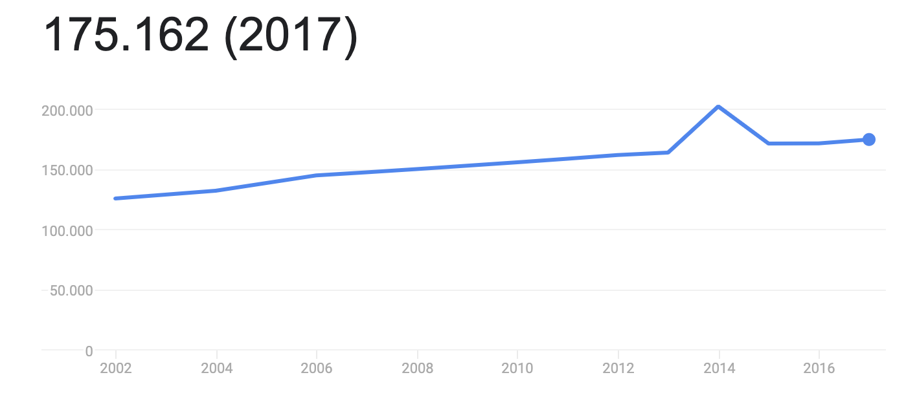
Fig. 38
Organización de las naciones unidas
El 2014 Según los censos, la población en Copiapó llegó a ser de 202.749 personas siendo el máximo que la ciudad ha tenido, después bajó fuertemente para el 2015 con una cantidad de 171.786 habitantes y desde esa fecha el número se ha mantenido o subido en poca cantidad, lo que nos muestra que la ciudad no está recibiendo muchas personas.
Población en Copiapó (1700-2006)
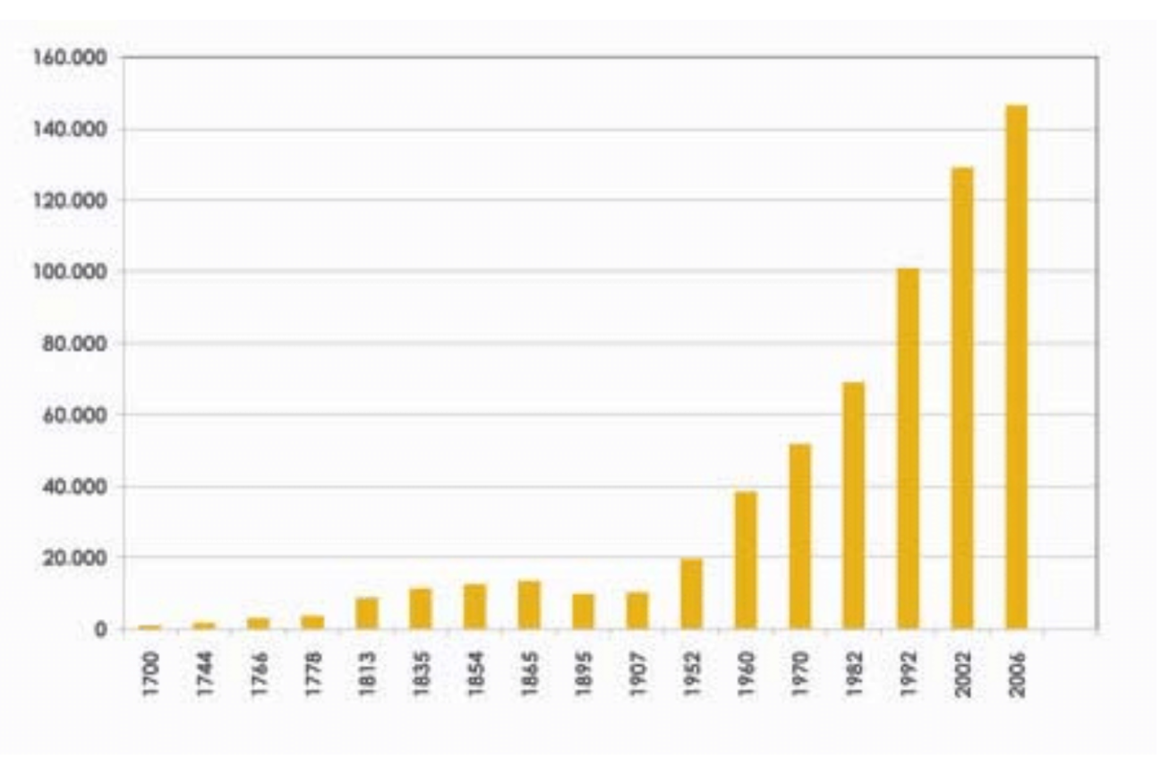
Fig. 39
Municipalidad de Copiapó, Carrasco, 2007

CAPITULO III
ESTRATEGIAS PROYECTUALES

1. ESTRATEGIA TERRITORIAL

1.1) OCUPACION DE VACIOS
Desde el territorio tenemos la primera operación que es la ocupación de vacíos, me refiero a vacíos, con los espacios que hay entre las estructuras de la faena minera, la ocupación conectará las estructuras generando un todo y así una vinculación entre lo nuevo y lo antiguo.

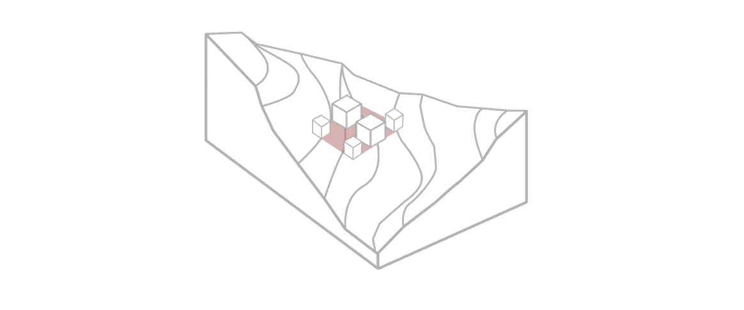
Fig. 40
Elaboración propia

2. ESTRATEGIA ESPACIAL

2.1) PERFORAR
Dentro de la estrategia espacial, esta la operación de perforar, este nace de los antecedentes de la minería, se busca perforar el suelo creando unas especies de ranuras, buscando una nueva forma de recorrer la antigua mina, encontrando así nuevas atmosferas las cuales serán destinadas para un recorrido hundido educativo.

Hundir al usuario le da un momento mas intimo al recorrido, por esto mismo este espacio vendría siendo el museo, en el cual uno aprende y absorbe toda la información de la historia de la mina abandonada.
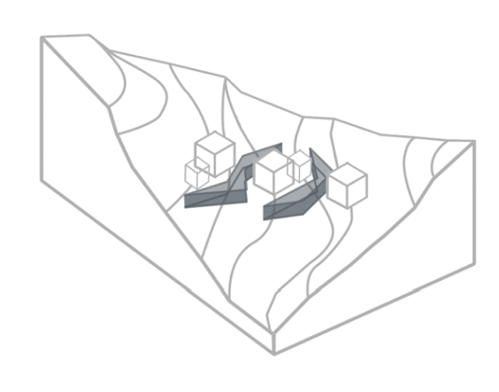
Fig. 41
Elaboración propia

2.2) DESCOMPRIMIR
El descomprimir se refiere al aire que se le da entre edificios, pero ahora sobre el nivel de tierra, esta operación se complementa con la anterior, llegando a tener un segundo recorrido pero ahora elevado, en donde así el conjunto de las operaciones recorren desde el subsuelo hasta el cielo.

El usuario en este minuto comprende el parque como un todo, donde toda la información que absorbió en el recorrido hundido se refleja.

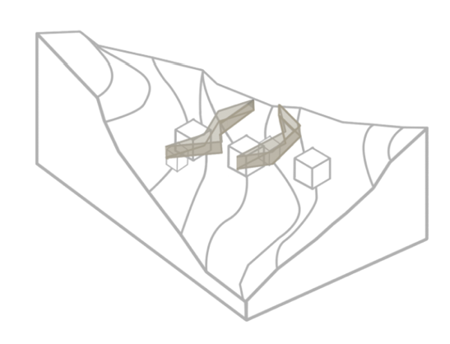
Fig. 42
Elaboración propia

3. ESTRATEGIA ATMOSFERICA

3.1) CONTEMPLAR
La contemplación viene de las dos operaciones anteriores, esta operación habla de la atmosfera del usuario en donde en el primer recorrido seria una contemplación mas intima para darle valor a la historia del lugar, juntando así una memoria colectiva. La contemplación en el segundo recorrido va dirigida a las ruinas.

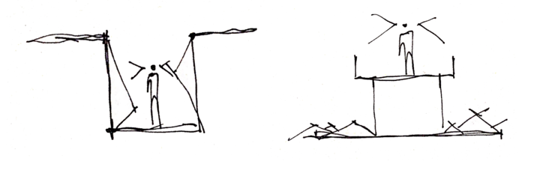
Fig. 43
Elaboración propia
4. ESTRATEGIA VEGETAL
4.1) REMEDIAR
Se experimenta con la botánica para la remediación de los suelos de relaves, acá aparece la fitorremediación la cual es una ecotecnología que el parque busca explorar, para así darle la oportunidad a otras empresas mineras para que puedan visitar el parque e implementar esta tecnología en sus cierre de faenas, ocupando así soluciones sustentables y remediadoras

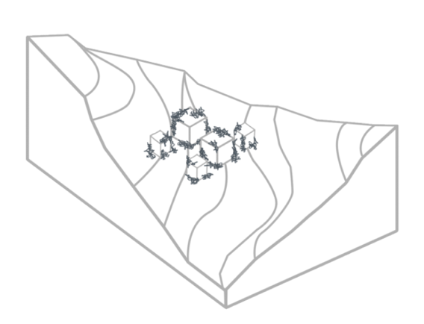
Fig. 44
Elaboración propia

4. ESTRATEGIA HIDRAULICA
4.1) RECILAR
El agua en el norte es una de los principales problemas, Copiapó esta dentro las tres ciudades con mayor déficit hídrico en Chile según un articulo de AGRYD en Emol.
Los vestigios son una oportunidad para reutilizarlos, los estanques tienen potencial para utilizarlos como recolectores de agua.

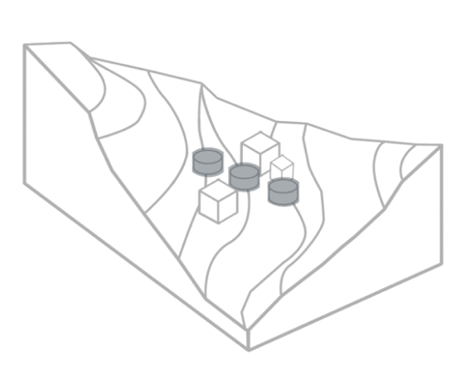
Fig. 45
Elaboración propia

CAPITULO III
DESARROLLO PROYECTUAL
ECOMUSEO DE LA REMEDIACIÓN MINERA

1. PARTIDO GENERAL
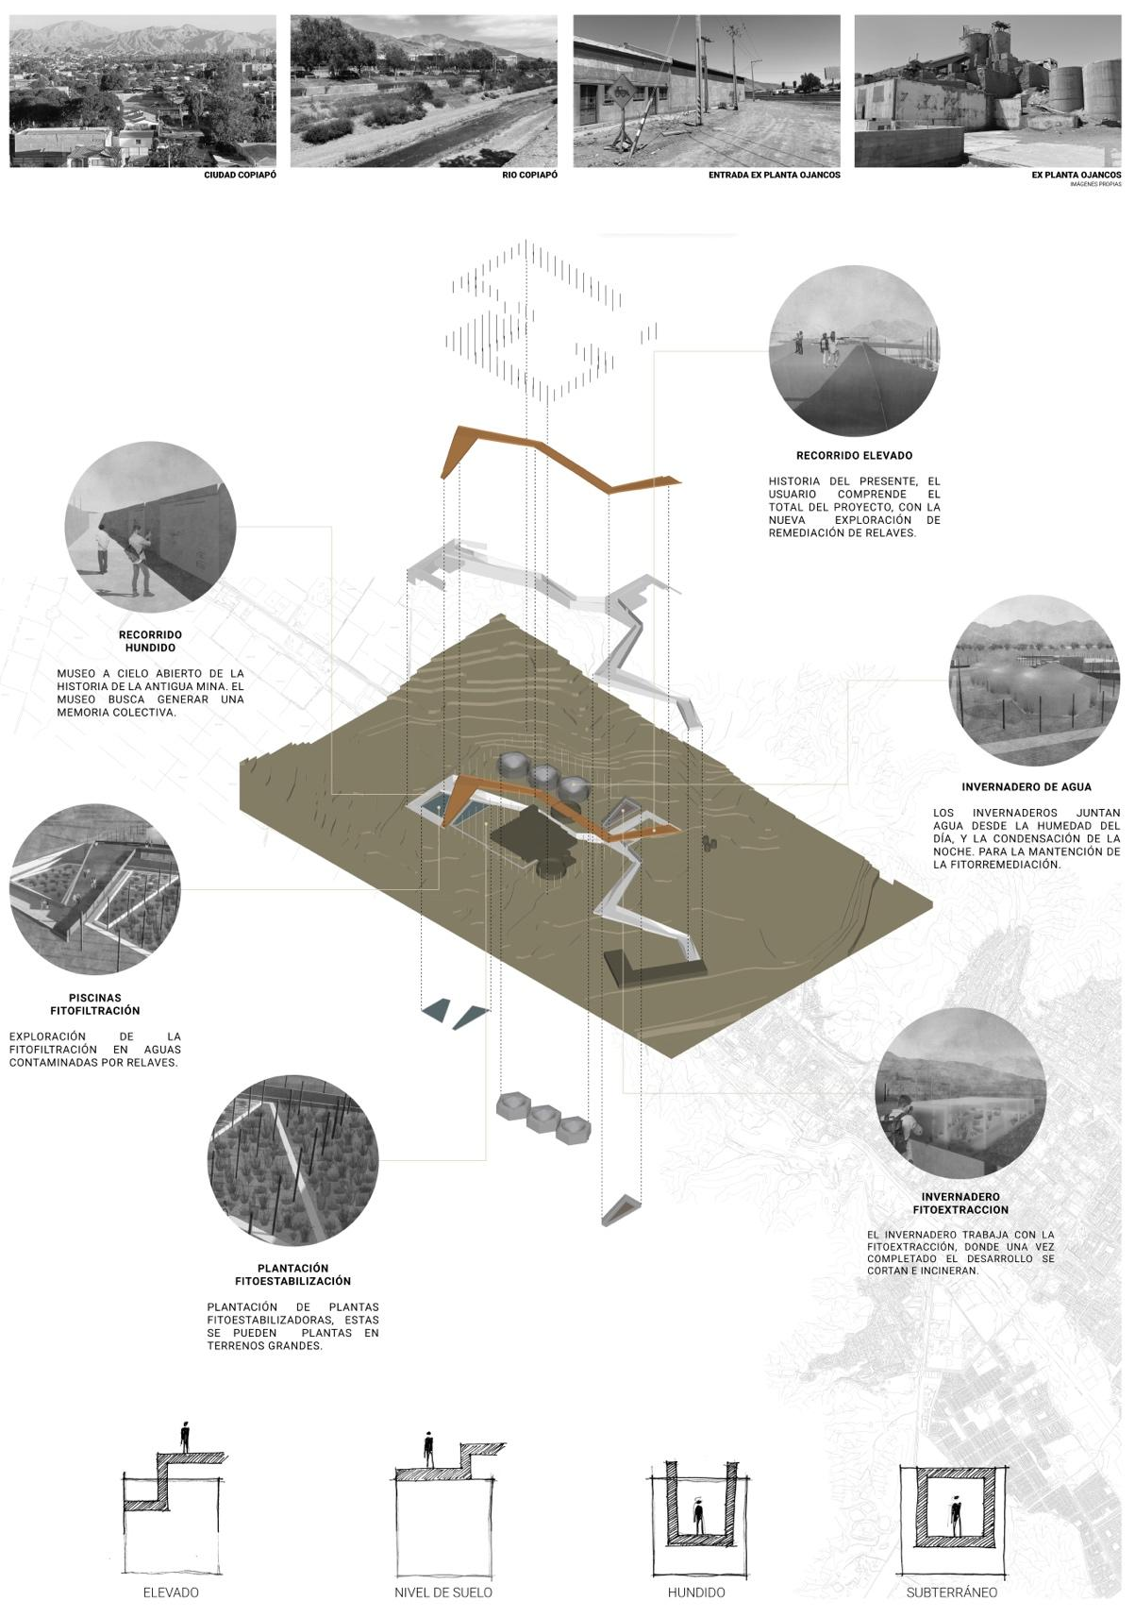

2. PLANTAS
PLANTA OBRAS EXTERIORES
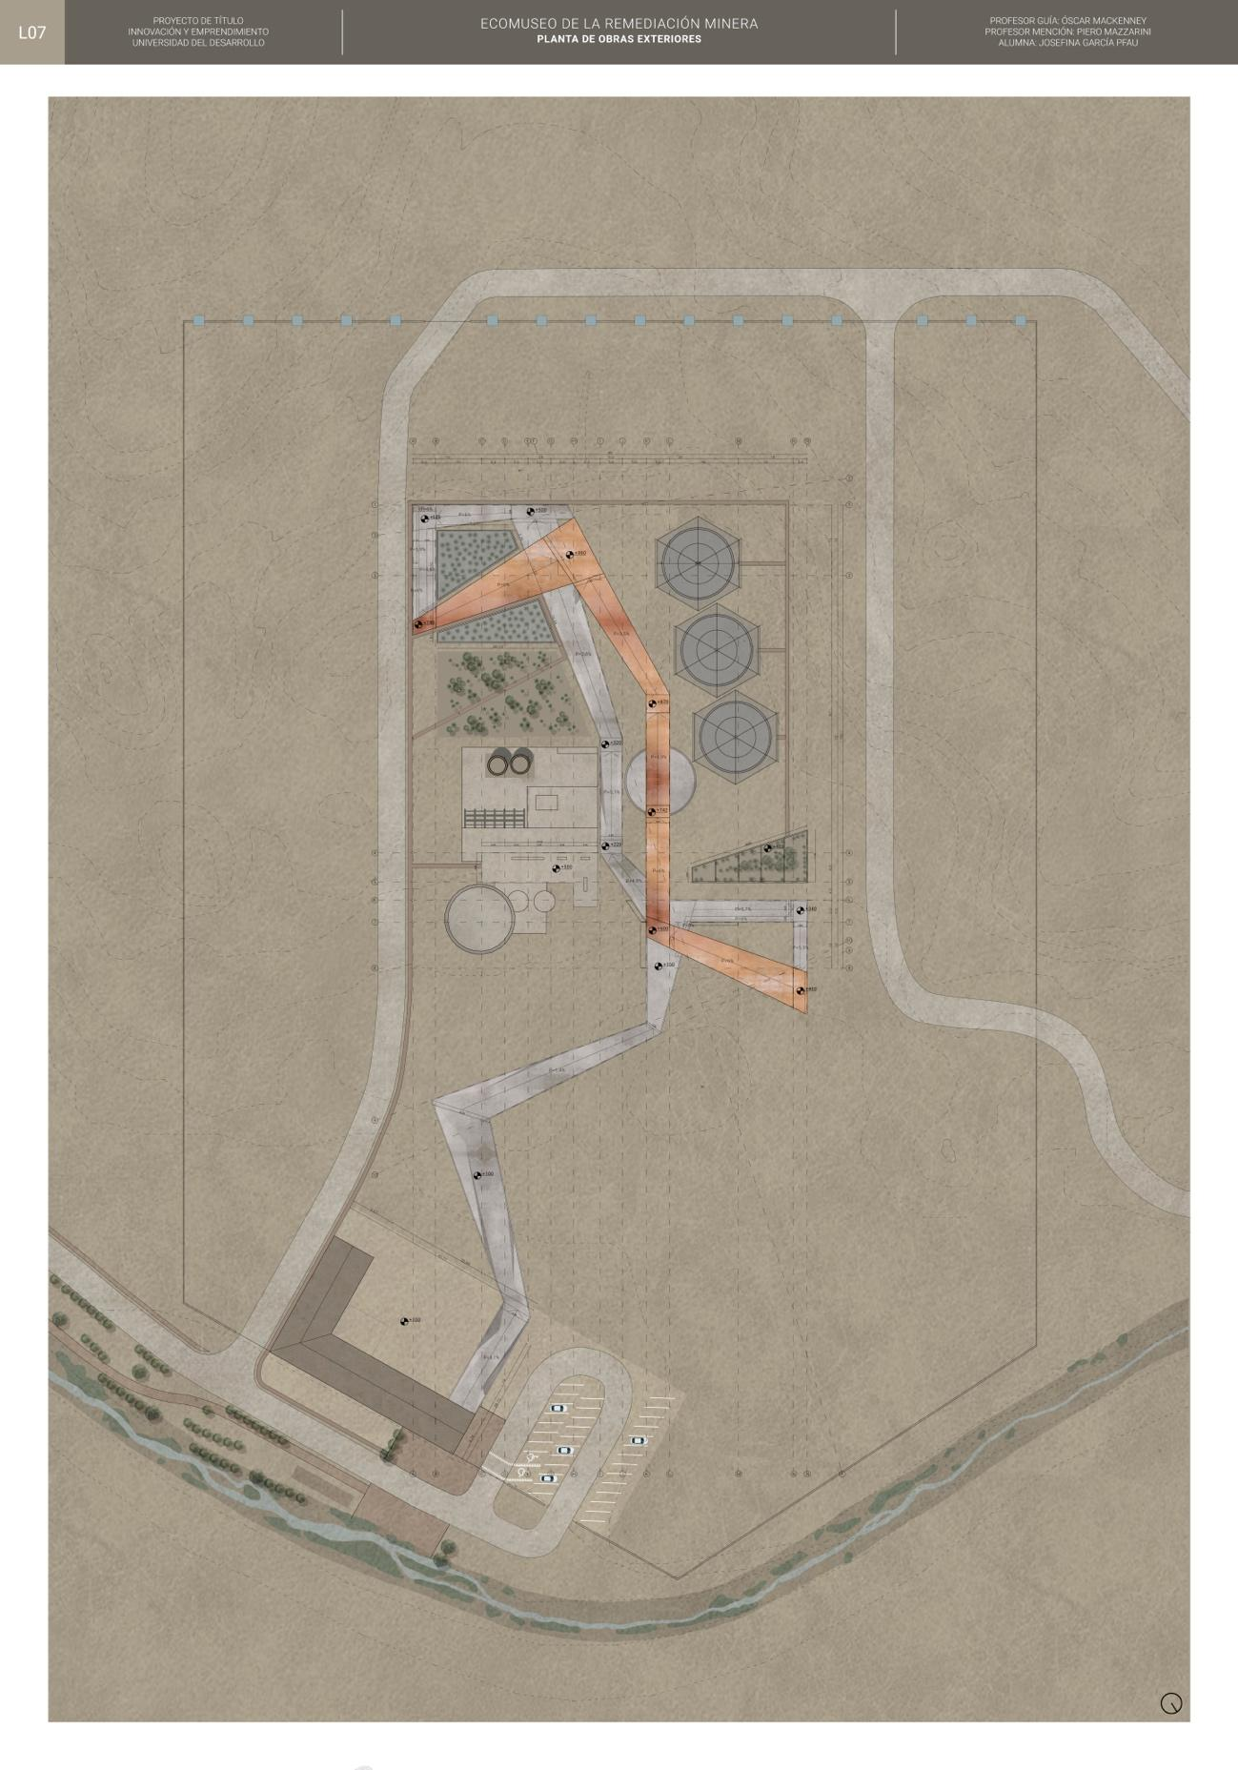
PLANTA -1
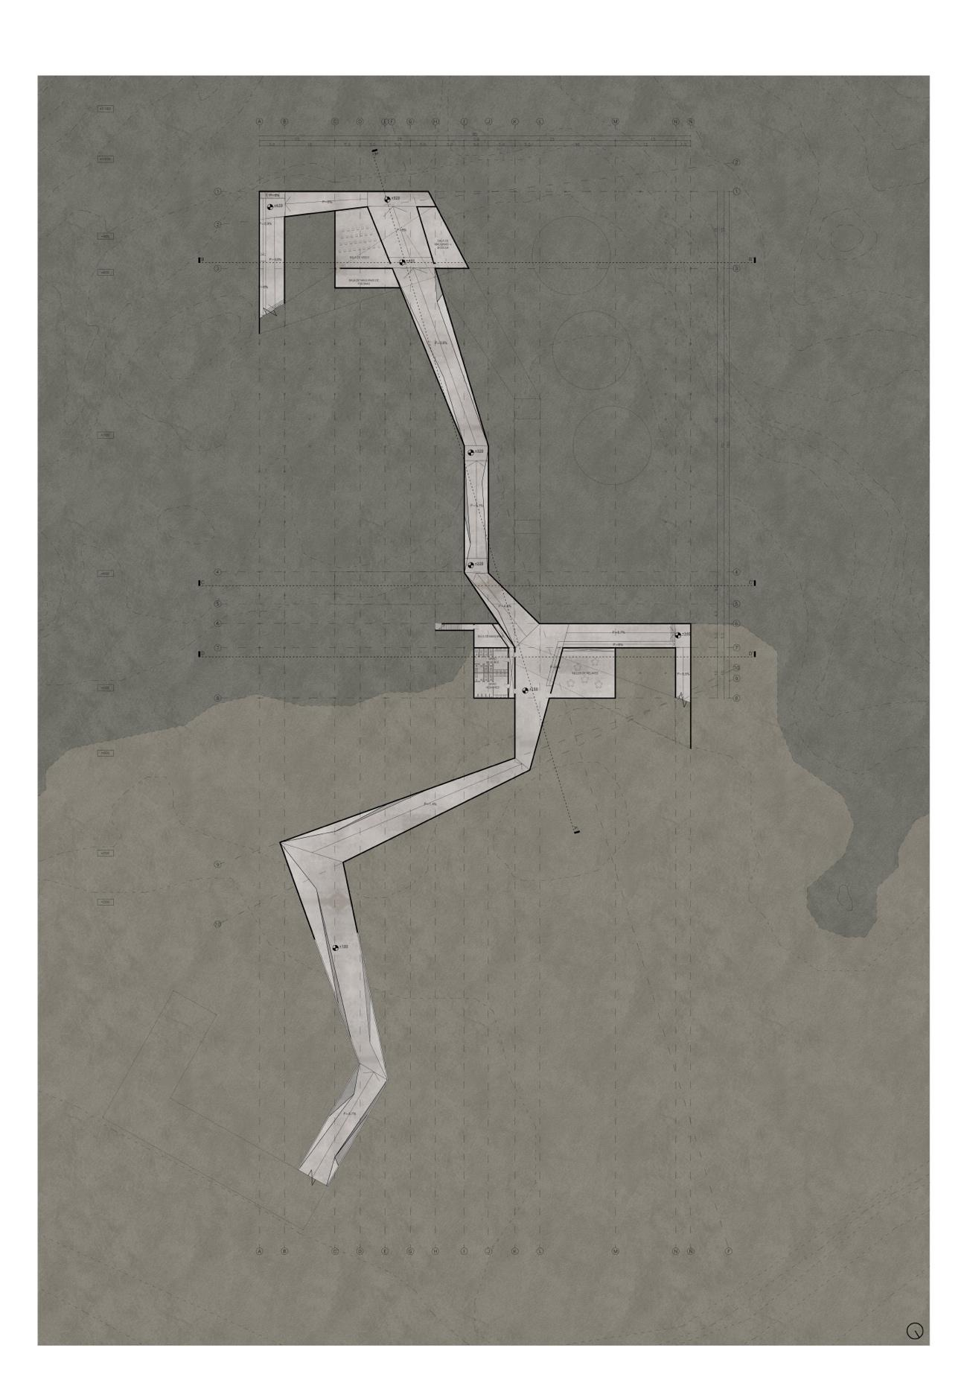
PLANTA 0.0
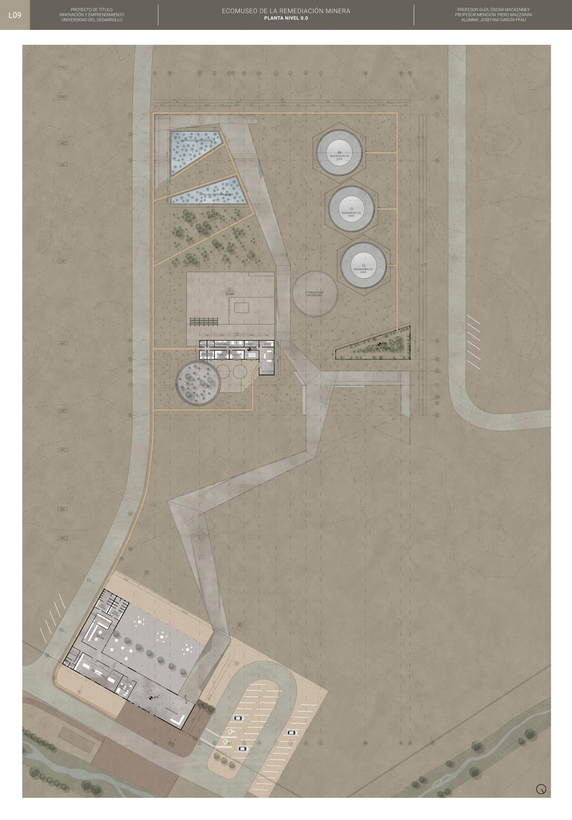
PLANTA 0.0 ZOOM
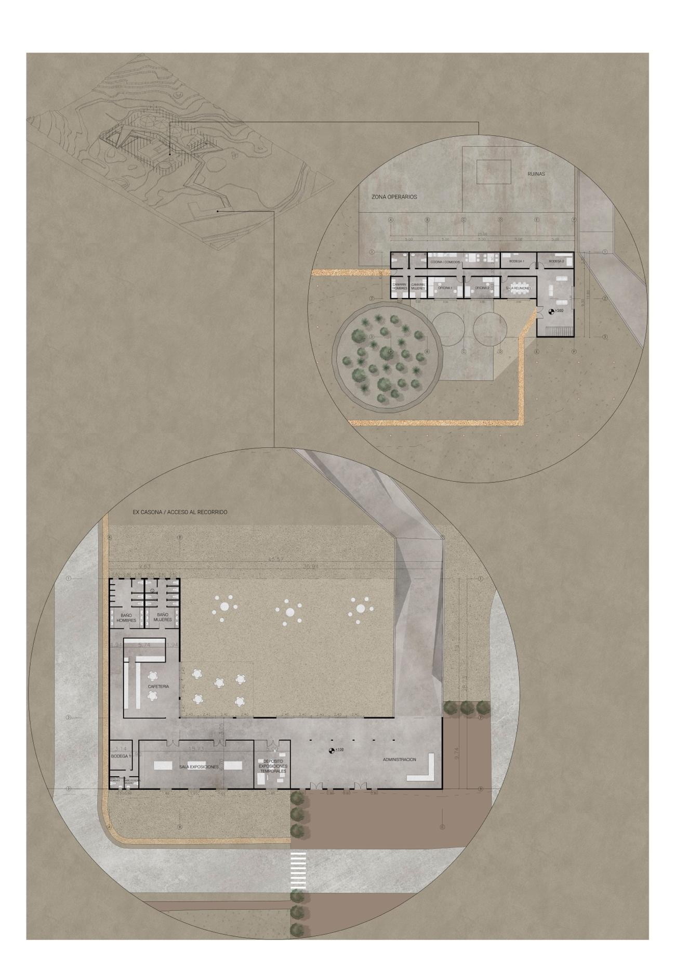
PLANTA 0.0 ZOOM
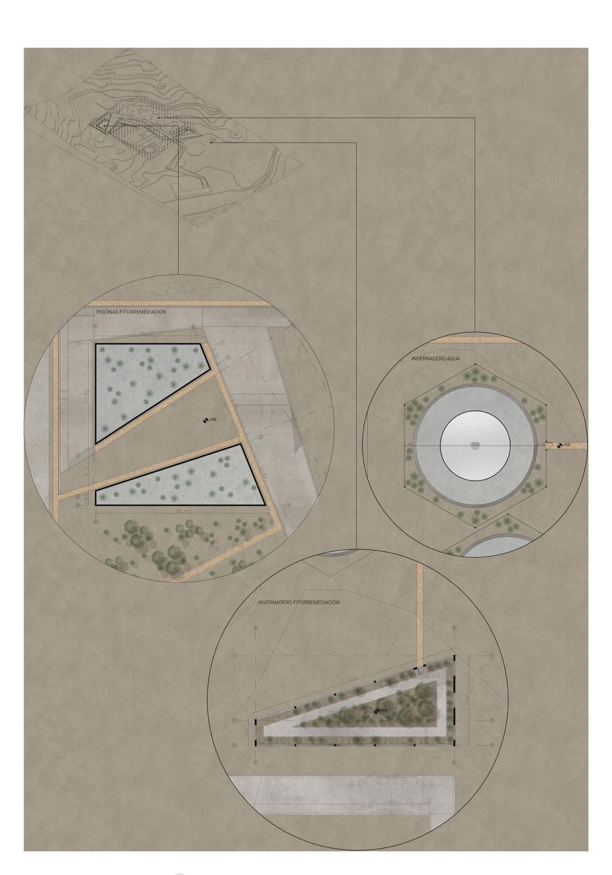
PLANTA +1
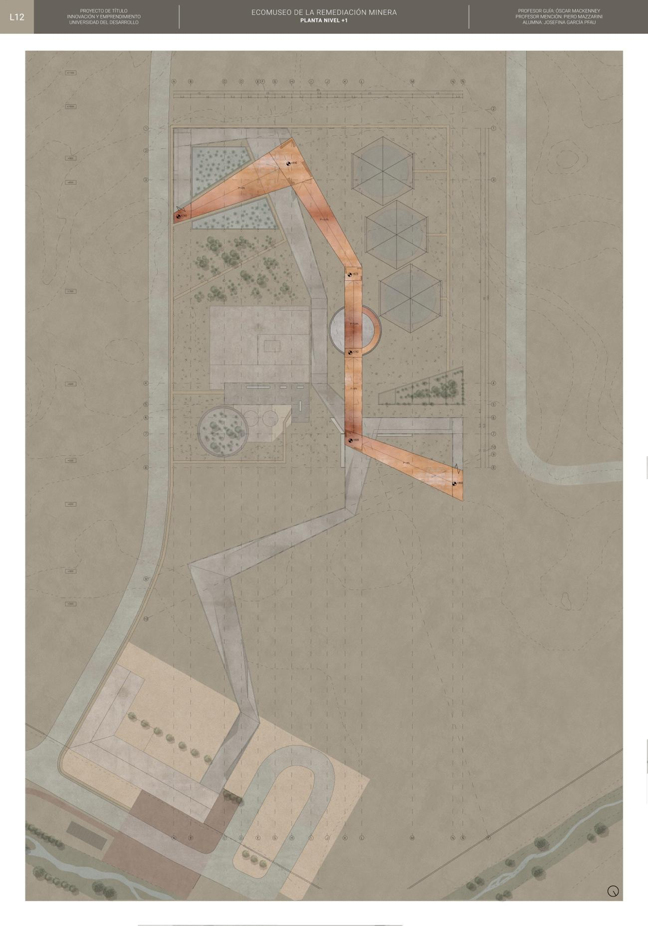
CORTES TRANSVERSALES
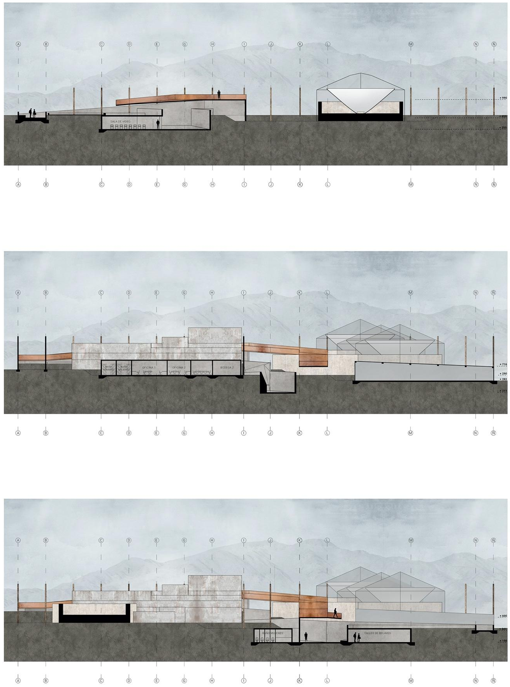
CORTE LONGITUDINAL
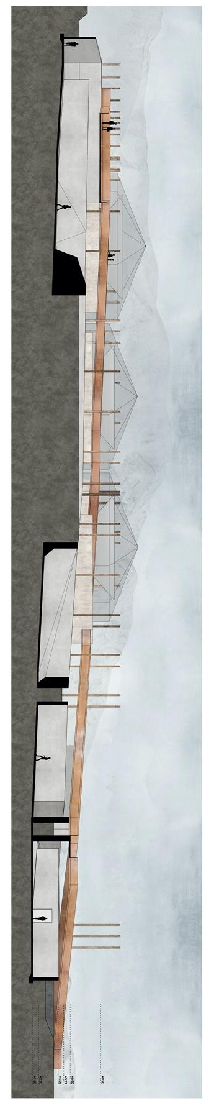

BIBLIOGRAFÍA

Arquitectura del paisaje: Retrospectiva y prospectiva de la disciplina a nivel global y latinoamericano. Enfoques, tendencias, derivaciones, Osvaldo Moreno F.
(https://dearquitectura.uchile.cl/index.php/RA/article/view/27994)

El paisaje postindustrial como escena y lugar, Antonio Santiago Rio Vazquez, 2009
(https://ruc.udc.es/dspace/bitstream/handle/2183/16184/RioVazquez_Antonio_INCUNA_2009.pdf?sequence=2&isAllowed=y)

Mapa minero de Chile
(https://biblioteca.sernageomin.cl/opac/DataFiles/mapa-minero-de-chile.pdf)

Minería en Chile
(https://consejominero.cl/chile-pais-minero/aprende-de-mineria/mineria-en-chile/)

Ley 20.551, ministerio de mineria (http://www.minmineria.gob.cl/leyes-sectoriales/ley-20551/)

Región de atacama (https://es.wikipedia.org/wiki/Regi%C3%B3n_de_Atacama#Econom%C3%ADa)

Atlas faenas región atacama (https://biblioteca.sernageomin.cl/opac/DataFiles/Atlas_Faenas_Mineras_07_Region_2_3.pdf)

Mineras y empresas envenenan comunas de atacama, 2012 (http://olca.cl/articulo/nota.php?id=102109)

Faenas mas peligrosas de Chile
https://ciperchile.cl/2011/03/10/expertos-identifican-a-las-14-faenas-mineras-abandonadas-mas-riesgosas-del-pais/

Región de Atacama, desierto florido y playas cristalinas, sus grandes atractivos
https://www.chileestuyo.cl/regiones/region-de-atacama/

Informe revela desastre ambiental en región de Copiapó, Pedro P. Ramirez, 2019 (https://interferencia.cl/articulos/informe-revela-desastre-ambiental-en-region-de-copiapo)

Copiapó: ¿La contaminación afecta a todas las personas por igual?, Johanna Ortiz, 2019
(https://www.cedeus.cl/copiapo-la-contaminacion-afecta-a-todas-las-personas-por-igual/)

Se muere el río Copiapó (I): Consumo humano, agrícola y minero están en riesgo, Francisca Skoknic, 2009
(https://www.ciperchile.cl/2009/07/09/se-muere-el-rio-copiapo-i-consumo-humano-agricola-y-minero-estan-en-riesgo/)

Copiapó (1535-2002), Biblioteca nacional de Chile
(http://www.memoriachilena.gob.cl/602/w3-article-3703.html)

Los copiapinos: pioneros de la historia de Chile, idealistas y creadores, 2017
(https://www.soychile.cl/Copiapo/Sociedad/2017/03/30/453742/Los-copiapinos-pioneros-de-la-historia-de-Chile-idealistas-y-creadores.aspx)

Data Chile, Copiapo (https://es.datachile.io/geo/atacama-3/copiapo-68)

El primer parque subterráneo del mundo, national geographic
(https://www.ngenespanol.com/traveler/lowline-el-parque-subterraneo-de-nueva-york/)

Autoconcepto e identificación social urbana en la ciudad de Copiapó, Chile
(http://pepsic.bvsalud.org/scielo.php?script=sci_arttext&pid=S0719-448x2012000100004)

Depositos de relaves
(http://sitiohistorico.sernageomin.cl/preguntas-frecuentes-relaves.php#:~:text=a)%20Tranque%20de%20Relave%3A,en%20la%20cubeta%20del%20dep%C3%B3sito.)
Preguntas frecuentes sobre relaves
(https://www.sernageomin.cl/wp-content/uploads/2018/01/Preguntas-frecuentes-sobre-relaves.pdf)
Observatorio Ecológico Morro Moreno, uno de los 10 ganadores del CNPT 2016, proyecto de título por Ken Qiu Sun (Universidad de Chile) (https://www.plataformaarquitectura.cl/cl/792058/conoce-observatorio-ecologico-morro-moreno-uno-de-los-ganadores-del-cnpt-2016)

"Agua, minería y éxodo: las consecuencias paisajísticas de las actividades extractivas en el norte de Chile". Plataforma Arquitectura, Belén Maiztegui, 30 jun 2020 (https://www.plataformaarquitectura.cl/cl/941762/agua-mineria-y-exodo-las-consecuencias-paisajisticas-de-las-actividades-extractivas-en-el-norte-de-chile> ISSN 0719-8914)

Giuliano Pastorelli. "Recuperación de la Mina Tránsito como Museo Regional de Sitio Minero" 03 mar 2009. Plataforma Arquitectura.
(https://www.plataformaarquitectura.cl/cl/02-16388/proyecto-ganador-del-concurso-nacional-de-proyectos-de-titulo-2008> ISSN 0719-8914)

José Tomás Franco. "En Detalle: Restauración Paisajística del Vertedero de Residuos de la Vall d'en Joan / Batlle i Roig Arquitectes" 29 feb 2012. Plataforma Arquitectura. (https://www.plataformaarquitectura.cl/cl/02-142008/en-detalle-restauracion-paisajistica-del-vertedero-de-residuos-de-la-vall-den-joan-batlle-i-roig-arquitectes> ISSN 0719-8914)

mapa geomorfológico tercera región de atacama, Instituto Geográfico Militar, (https://centroderecursos.educarchile.cl/handle/20.500.12246/39308)

mapa actividades primarias y secundarias. tercera región, instituto geográfico militar, (https://centroderecursos.educarchile.cl/handle/20.500.12246/39305)

mapa actividades primarias y secundarias. tercera región, instituto geográfico militar, (https://centroderecursos.educarchile.cl/handle/20.500.12246/39306)

minería y relaciones interétnicas en atacama, Héctor Morales y Rodrigo Azocar, 2016
(https://www.scielo.cl/scielo.php?script=sci_arttext&pid=s0718-10432016000100008)

La fitorremediación: las plantas para tratar la contaminación ambiental, observatorio urbano CAMZA, 2016
(https://camza.org.ar/observatorio/?p=3672)

Delgadillo-López, Angélica Evelin, González-Ramírez, César Abelardo, Prieto-García, Francisco, Villagómez-Ibarra, José Roberto, & Acevedo-Sandoval, Otilio, 2011, Fitorremediación: una alternativa para eliminar la contaminación. (http://www.scielo.org.mx/scielo.php?script=sci_arttext&pid=S1870-04622011000200002&lng=es&tlng=es.)

Análisis de los modelos de diseño de los sistemas naturales de depuración, Jorge Rabat Blázquez, 2016, (https://rua.ua.es/dspace/bitstream/10045/57213/1/Analisis_de_los_modelos_de_diseno_de_los_sistemas_na_Rabat_Blazquez_Jorge.pdf)

Portal minero, la minería, 2013
(https://www.portalminero.com/pages/viewpage.action?pageId=75877089)

Ecomuseos y mapas de comunidad: un recurso para la enseñanza de la historia y el patrimonio. Estudios pedagógicos (Valdivia), Borghi, Beatrice, 2017.
(https://dx.doi.org/10.4067/S0718-07052017000400013)

Zonas criticas del país por la escasez de agua, AGRYD, José Miguel Agryd
(https://www.agryd.cl/agua-energia/zonas-criticas-del-pais-por-la-escasez-de-agua/)

ANTECEDENTES ACADEMICOS
Año de ingreso: 2016
Año de egreso: 2021

Diseño arquitectónico I (2016): Pamela Cortez y Marianne Weber
Proyecto: Construcción del umbral del pueblo al cerro (Olmué)

Diseño arquitectónico II (2017): Roberto Peragallo y Rubén Díaz
Proyecto: Escuela de arte para la Universidad de Valdivia

Diseño arquitectónico III (2018): Alejandro Robles y Andrés Moraga
Proyecto: Edificio de viviendas en Bellavista

Diseño arquitectónico IV (2019 primer semestre): Pilar Lozano, Ximena Schnaidt
Proyecto: Ruta escénica de las aguas, (sector de Pichilemu a Cáhuil)

Diseño arquitectónico V (2019 segundo semestre): Pilar Lozano, Ximena Schnaidt
Proyecto: Corredores del encuentro deportivo, (La Florida)

Diseño arquitectónico VI (2020 primer semestre): Andrés Valle, Marianne Weber
Proyecto: Court de tenis para el nuevo parque del estadio nacional.

